TRƯỜNG ĐẠI HỌC CÔNG NGHỆ ĐÔNG Á
KHOA CÔNG NGHỆ THÔNG TIN



BÀI TẬP LỚN
HỌC PHẦN: CÔNG NGHỆ PHẦN MỀM
CHỦ ĐỀ 2: Ứng dụng desktop Application
MÃ ĐỀ THI : 118
ĐỀ TÀI: Phân tích, đặc tả, thiết kế và phát triển
ứng dụng quản lý cửa hàng bán giày dép
LỚP TÍN CHỈ: CNPM.03.K14.06.LT.C04.1_LT

Giảng viên hướng dẫn: ThS Lê Thị Huyền Trang
Danh sách sinh viên thực hiện: Nhóm 03
TT | Mã sinh viên | Sinh viên thực hiện | Lớp hành chính
1 | 20232139 | Nguyễn Thanh Hùng | DCCNTT.14.6
2 | 20232189 | Đặng Huy Hoàng | DCCNTT.14.6
3 | 20232066 | Trần Văn Thiện | DCCNTT.14.6

Bắc Ninh – 2026

MỤC LỤC
MỤC LỤC 2
DANH MỤC BẢNG BIỂU 4
DANH MỤC HÌNH ẢNH 6
LỜI NÓI ĐẦU 7
LỜI CẢM ƠN 9
CHƯƠNG 1: TỔNG QUAN ĐỀ TÀI 11
1.1. Giới thiệu đề tài 11
1.1.1. Lý do chọn đề tài 11
1.1.2. Mục tiêu đề tài 13
1.1.3. Đối tượng & phạm vi nghiên cứu 15
1.1.4. Ý nghĩa thực tiễn 18
1.1.5. Dự kiến công việc & tiến độ 20
1.1.6. Công nghệ sử dụng (ngôn ngữ lập trình, hệ quản trị CSDL, framework…) 23
1.2. Xác định yêu cầu theo tiêu chuẩn kỹ thuật (IEEE/ISO) 25
1.2.1. Yêu cầu chức năng 26
1.2.2. Yêu cầu phi chức năng 28
CHƯƠNG 2: PHÂN TÍCH HỆ THỐNG 30
2.1. Đặc tả yêu cầu chức năng 30
2.1.1. Biểu đồ Use Case tổng quát 30
2.1.2. Bảng đặc tả từng Use Case 33
2.2. Biểu đồ lớp & Biểu đồ trạng thái 43
2.2.1. Biểu đồ lớp (Class Diagram) 43
2.2.2. Biểu đồ trạng thái (State Diagram) 46
2.3. Biểu đồ tuần tự (Sequence Diagram) 48
2.3.1. Luồng tuần tự nghiệp vụ Đặt hàng trực tuyến 49
2.3.2. Luồng tuần tự nghiệp vụ Tương tác với Trợ lý ảo AI Chatbot 50
CHƯƠNG 3: THIẾT KẾ HỆ THỐNG 53
3.1. Thiết kế tổng thể – Kiến trúc hệ thống 53
3.1.1. Mô hình kiến trúc 53
3.1.2. Các tiêu chuẩn & yêu cầu thiết kế 54
3.1.3. Sơ đồ gói (Package Diagram) mô tả kiến trúc logic 55
3.2. Thiết kế giao diện người dùng 57
3.2.1. Triết lý thiết kế và Hệ thống quy chuẩn trực quan (UI/UX Guidelines) 57
3.2.2. Chi tiết thiết kế phân hệ Desktop POS (Dành cho Admin và Staff) 58
3.2.3. Chi tiết thiết kế phân hệ Web Application (Dành cho Khách hàng) 59
3.2.4. Thiết kế giao diện Trợ lý ảo AI Chatbot tích hợp 61
3.3. Thiết kế cơ sở dữ liệu 62
3.3.1. Thiết kế sơ đồ ERD 62
3.3.2. Triển khai tri tiết cơ sở dữ liệu 65
CHƯƠNG 4: TỔ CHỨC THỰC THI VÀ ĐẢM BẢO CHẤT LƯỢNG 74
4.1. Quản lý dự án 74
4.1.1. Kế hoạch phân công công việc 74
4.1.2. Chiến lược cài đặt, bảo trì và nâng cấp hệ thống 75
4.2. Triển khai & kiểm thử 76
4.2.1. Mô tả các module chức năng đã xây dựng 76
4.2.2. Môi trường lập trình (IDE, thư viện, hệ điều hành…) 77
4.2.3. Kế hoạch kiểm thử: unit test, integration test, các ca kiểm thử mẫu 80
KẾT LUẬN 84
1. Kết quả đạt được 84
2. Hạn chế và hướng phát triển 85
TÀI LIỆU THAM KHẢO 87

DANH MỤC BẢNG BIỂU
Bảng 1.1: Bảng phân công nhiệm vụ 24
Bảng 2.2: Đặc tả Use Case Đăng nhập hệ thống (UC-01) 34
Bảng 2.3: Đặc tả Use Case Quản lý biến thể sản phẩm (UC-02) 36
Bảng 2.4: Đặc tả Use Case Lập hóa đơn bán hàng (UC-03) 38
Bảng 2.5: Đặc tả Use Case Quản lý nhập kho (UC-04) 40
Bảng 2.6: Đặc tả Use Case Xem báo cáo thống kê doanh thu (UC-05) 42
Bảng 3. 7: Bảng Vai trò (Roles) 66
Bảng 3.8: Bảng Người dùng (Users) 67
Bảng 3.9: Bảng Địa chỉ giao hàng (Addresses) 67
Bảng 3.10: Bảng Danh mục (Categories) 68
Bảng 3.11: Bảng Thương hiệu (Brands) 68
Bảng 3.12: Bảng Sản phẩm (Products) 69
Bảng 3.13: Bảng Biến thể Sản phẩm (Product Variants) 69
Bảng 3.14: Bảng Hình ảnh Sản phẩm (Product Images) 70
Bảng 3.15: Bảng Đơn hàng (Orders) 70
Bảng 3.16: Bảng Chi tiết Đơn hàng (Order Items) 71
Bảng 3.17: Bảng Mã giảm giá (Coupons) 72
Bảng 3.18: Bảng Ngân hàng thanh toán (Banks) 73
Bảng 3.19: Bảng Danh sách yêu thích (Wishlists) 73
Bảng 3.20: Bảng Đánh giá & Phản hồi (Reviews) 73
Bảng 4.21: Tiến độ thực hiện và phân công chi tiết dự án O2O 75
Bảng 4.22: Đặc tả môi trường lập trình và hệ sinh thái công nghệ 79

DANH MỤC HÌNH ẢNH
Hình 2.1: Sơ đồ Use Case tổng quát hệ thống O2O 32
Hình 2.2: Sơ đồ usecase đăng nhập hệ thống 36
Hình 2.3: Sơ đồ usecasequanr lý sản phẩm 38
Hình 2.4: Sơ đồ usecase lập hóa đơn bán hàng 40
Hình 2.5: Sơ đồ use case quản lý nhập kho 42
Hình 2.6: Sơ đồ use case báo cáo và doanh thu 44
Hình 2.7: Biểu đồ class diagram 44
Hình 2.8: Biểu đồ trạng thái thực thể Đơn hàng 49
Hình 2.9: Biểu đồ tuần tự chức năng Đặt hàng trực tuyến 51
Hình 2.10: Biểu đồ tuần tự chức năng AI chatbot 53
Hình 3.11: Sơ đồ kiến trúc tổng thể hệ thống đa kênh O2O 55
Hình 3.12: Sơ đồ gói mô tả kiến trúc logic Backend 58
Hình 3.13: Wireframe/Giao diện Màn hình Đăng nhập POS 59
Hình 3.14: Wireframe/Giao diện Màn hình Bán hàng tại quầy POS 60
Hình 3.15: Wireframe/Giao diện Trang chi tiết sản phẩm trực tuyến 62
Hình 3.16: Wireframe/Giao diện Cửa sổ tương tác trợ lý ảo AI 63
Hình 3.17: Sơ đồ ERD 66

LỜI NÓI ĐẦU
Trong dòng chảy mạnh mẽ và không ngừng nghỉ của cuộc cách mạng công nghiệp 4.0, công nghệ thông tin đã không còn là đặc quyền của những tập đoàn lớn hay những trung tâm nghiên cứu hàng đầu mà đã len lỏi, thấm sâu vào từng ngóc ngách nhỏ bé nhất của đời sống kinh tế xã hội. Từ siêu thị hiện đại đến cửa hàng tạp hóa đầu hẻm, từ công ty đa quốc gia đến người buôn bán nhỏ lẻ ven đường tất cả đều đang đứng trước một làn sóng chuyển đổi số không thể đảo ngược.
Thế nhưng, thực tế vẫn còn đó không ít cơ sở kinh doanh đang vận hành theo phương thức truyền thống: sổ sách giấy tờ chồng chất, dữ liệu hàng tồn kho ghi chép tản mạn thiếu nhất quán, thông tin khách hàng lưu trữ manh mún, và những sai sót nhỏ trong quản lý đơn hàng ngày qua ngày âm thầm bào mòn lợi nhuận, niềm tin và hiệu quả vận hành. Cửa hàng giày dép tưởng chừng là một mô hình kinh doanh đơn giản thực chất lại là bức tranh thu nhỏ của đúng những thách thức đó: đa dạng mẫu mã, phức tạp về kích cỡ, màu sắc, nhà cung cấp, và nhu cầu báo cáo doanh thu linh hoạt theo từng thời điểm.
Xuất phát từ thực trạng đó, nhóm chúng tôi lựa chọn đề tài: "Phân tích, đặc tả, thiết kế và phát triển ứng dụng quản lý cửa hàng bán giày dép" không chỉ như một bài tập học phần, mà như một hành trình thực sự của người kỹ sư phần mềm tương lai đứng trước một bài toán của cuộc sống. Đây là cơ hội quý giá để chúng tôi đặt chân lần đầu vào toàn bộ vòng đời phát triển phần mềm hoàn chỉnh theo chuẩn kỹ thuật IEEE/ISO: từ khảo sát hiện trạng, thu thập và phân tích yêu cầu, đặc tả chức năng và phi chức năng, thiết kế kiến trúc hệ thống, mô hình hóa bằng các biểu đồ UML, đến hiện thực hóa thành một ứng dụng desktop có thể vận hành được trong thực tế.
Bài tập lớn này là thành quả của cả nhóm 03 ba sinh viên cùng lớp DCCNTT.14.6, cùng mang trên vai tinh thần học hỏi, tinh thần trách nhiệm với từng dòng phân tích, từng biểu đồ thiết kế, và từng đoạn mã lập trình. Chúng tôi đã cùng nhau tranh luận, phân công hợp lý, hỗ trợ và bổ sung cho nhau qua từng chương, từng phần, để tạo nên một bài làm thống nhất và hoàn chỉnh nhất có thể.
Mặc dù đã nỗ lực hết mình trong phạm vi thời gian và kiến thức hiện có, chúng tôi hiểu rằng bài làm không thể tránh khỏi những khiếm khuyết nhất định. Chúng tôi thành thật mong nhận được những nhận xét, góp ý xây dựng từ quý thầy cô để tiếp tục hoàn thiện bởi chính những góp ý đó mới là nguyên liệu quý giá nhất để chúng tôi trưởng thành hơn trên con đường học thuật và nghề nghiệp phía trước.
Hà Nội, năm 2026
Nhóm 03 Lớp CNPM.03.K14.06.LT.C04.1_LT

LỜI CẢM ƠN
Có những hành trình mà khi đứng ở điểm cuối nhìn lại, ta mới nhận ra rõ ràng rằng mình đã không đi một mình và hành trình thực hiện bài tập lớn này chính là một trong số đó. Phía sau những trang phân tích, những biểu đồ thiết kế, những dòng lập trình ấy là sự đồng hành, dìu dắt và động viên của rất nhiều người mà chúng tôi mang ơn sâu sắc.
Lời tri ân đầu tiên, chân thành nhất và trọng lượng nhất, chúng tôi xin được kính gửi đến ThS. Lê Thị Huyền Trang người thầy đã không đơn thuần truyền đạt kiến thức trên bục giảng, mà còn kiên nhẫn định hướng tư duy, tận tình góp ý từng phần nội dung, và luôn khích lệ chúng tôi không bỏ cuộc trước những khó khăn. Cô đã dạy chúng tôi không chỉ Công nghệ Phần mềm như một môn học mà còn dạy chúng tôi tiếp cận vấn đề bằng sự cẩn thận, hệ thống và chuyên nghiệp như một người kỹ sư thực thụ. Sự tận tâm của cô là ngọn đuốc soi sáng suốt hành trình chúng tôi thực hiện đề tài này.
Chúng tôi xin chân thành gửi lời cảm ơn sâu sắc đến toàn thể quý thầy cô trong Khoa Công nghệ Thông tin Trường Đại học Công nghệ Đông Á những người đã dày công xây dựng nền tảng kiến thức chuyên ngành vững chắc cho chúng tôi suốt những năm tháng ngồi trên giảng đường. Nhà trường đã tạo ra một môi trường học thuật nghiêm túc, thực chất và đầy cảm hứng, nơi sinh viên không chỉ học lý thuyết suông mà còn được đặt tay vào giải quyết những bài toán mang hơi thở của thực tiễn.
Những lời cảm ơn ấm áp và chân thành tiếp theo, chúng tôi xin gửi đến từng thành viên trong nhóm Nguyễn Thanh Hùng, Đặng Huy Hoàng và Trần Văn Thiện những người đồng hành đã cùng nhau vượt qua những giai đoạn bế tắc nhất, cùng nhau thức khuya suy nghĩ, cùng nhau chia sẻ gánh nặng và cùng nhau trân trọng từng bước tiến dù nhỏ bé. Sự gắn kết, tinh thần trách nhiệm và lòng tin tưởng lẫn nhau giữa ba thành viên chính là nền tảng vững chắc nhất, là linh hồn sâu thẳm nhất của bài làm này.
Và cuối cùng nhưng không kém phần quan trọng chúng tôi muốn gửi lời biết ơn sâu sắc, thầm lặng nhưng đầy xúc động đến những người thân yêu trong gia đình mỗi thành viên. Họ đã không trực tiếp viết một dòng nào trong báo cáo này, nhưng sự quan tâm, sự hi sinh thầm lặng, và niềm tin yêu bất biến của họ chính là nguồn sức mạnh vô hình nuôi dưỡng chúng tôi trong suốt những ngày tháng miệt mài học tập và nghiên cứu.
Xin trân trọng và biết ơn tất cả.
Hà Nội, năm 2026
Nhóm 03 Lớp CNPM.03.K14.06.LT.C04.1_LT

CHƯƠNG 1: TỔNG QUAN ĐỀ TÀI

Giới thiệu đề tài

Lý do chọn đề tài

Bối cảnh và thực trạng ngành bán lẻ giày dép tại Việt Nam
- Trong bối cảnh nền kinh tế thị trường ngày càng sôi động, ngành bán lẻ giày dép tại Việt Nam đang trải qua một giai đoạn phát triển mạnh mẽ cả về chiều rộng lẫn chiều sâu. Theo xu hướng tiêu dùng hiện đại, người dân ngày càng chú trọng đến thời trang và phong cách cá nhân, khiến nhu cầu mua sắm giày dép tăng trưởng đều đặn qua từng năm. Các cửa hàng giày dép không ngừng mở rộng quy mô, đa dạng hóa danh mục sản phẩm, và phục vụ lượng khách hàng ngày càng đông đảo hơn với những yêu cầu ngày càng khắt khe hơn về chất lượng phục vụ, tốc độ xử lý đơn hàng và tính chuyên nghiệp trong giao tiếp.
- Tuy nhiên, đứng trước sự phát triển đó, một thực trạng đáng lo ngại vẫn đang tồn tại song song: phần lớn các cửa hàng giày dép nhỏ và vừa trên cả nước đặc biệt tại các thành phố tỉnh lẻ và khu vực ngoại ô vẫn đang vận hành hoàn toàn theo phương thức thủ công. Toàn bộ quy trình từ nhập hàng, quản lý tồn kho, bán hàng, ghi nhận doanh thu đến chăm sóc khách hàng đều dựa vào sổ tay, bảng tính Excel đơn giản, hoặc thậm chí chỉ dựa vào trí nhớ của chủ cửa hàng và nhân viên. Đây là một khoảng trống rất lớn giữa nhu cầu thực tiễn và năng lực quản trị hiện có của phần lớn cơ sở kinh doanh trong lĩnh vực này.

Những hạn chế cốt lõi của phương thức quản lý thủ công
- Quản lý thủ công, dù quen thuộc và dễ triển khai ban đầu, lại ẩn chứa những hạn chế có tính hệ thống và ngày càng trở nên nghiêm trọng hơn khi quy mô kinh doanh mở rộng:
- Thứ nhất: Sai sót trong quản lý hàng tồn kho: Giày dép là mặt hàng có đặc thù phân loại rất phức tạp: cùng một mẫu có thể có từ 6 đến 12 kích cỡ khác nhau, nhiều màu sắc, nhiều chất liệu và nhiều mức giá. Khi số lượng sản phẩm lên đến hàng trăm mã hàng, việc ghi chép thủ công gần như không thể đảm bảo độ chính xác tuyệt đối. Hậu quả thường gặp là: bán nhầm hàng đã hết, không phát hiện hàng tồn lâu ngày để xử lý kịp thời, hoặc nhập thêm hàng đã quá dư thừa gây lãng phí vốn kinh doanh.
- Thứ hai: Thiếu khả năng tra cứu và thống kê nhanh: Khi chủ cửa hàng muốn biết doanh thu trong tuần qua là bao nhiêu, mặt hàng nào bán chạy nhất tháng này, hay khách hàng nào mua thường xuyên nhất họ phải lật từng trang sổ, cộng tay từng con số, tốn từ hàng chục phút đến vài giờ đồng hồ chỉ để có được những thông tin mà lẽ ra có thể hiển thị ngay lập tức nếu có phần mềm hỗ trợ. Điều này không chỉ gây mất thời gian mà còn làm chậm trễ các quyết định kinh doanh quan trọng.
- Thứ ba: Rủi ro mất mát dữ liệu và thiếu bảo mật: Sổ sách giấy tờ dễ bị hư hỏng do ẩm ướt, hỏa hoạn hoặc thất lạc. Dữ liệu trong file Excel không có cơ chế phân quyền, bất kỳ nhân viên nào cũng có thể xem, sửa hoặc xóa thông tin nhạy cảm mà không để lại dấu vết. Đây là nguy cơ tiềm ẩn về thất thoát dữ liệu và gian lận nội bộ mà hầu hết chủ cửa hàng nhỏ đều chưa ý thức đầy đủ.
Thứ tư: Không có khả năng quản lý khách hàng: Thông tin khách hàng tên, số điện thoại, lịch sử mua hàng, sở thích về mẫu mã, kích cỡ nếu được lưu trữ và khai thác tốt sẽ là tài sản vô giá giúp cửa hàng chăm sóc và giữ chân khách hàng trung thành. Tuy nhiên, với cách quản lý thủ công, toàn bộ dữ liệu này hoặc không được ghi nhận, hoặc ghi nhận rải rác thiếu nhất quán và không thể tìm kiếm hiệu quả.
Thứ năm: Năng suất lao động thấp và chi phí vận hành cao: Nhân viên phải dành nhiều thời gian cho các công việc hành chính lặp đi lặp lại như kiểm kê, lập hóa đơn viết tay, đối chiếu sổ sách cuối ngày thay vì tập trung vào tư vấn và phục vụ khách hàng. Điều này vừa làm giảm trải nghiệm của khách hàng, vừa tạo gánh nặng không cần thiết cho đội ngũ nhân sự.

Vì sao đây là thời điểm cần thiết phải chuyển đổi
- Trong giai đoạn chuyển đổi số đang diễn ra mạnh mẽ trên toàn quốc, chi phí để triển khai một phần mềm quản lý bán hàng ngày càng trở nên phải chăng và dễ tiếp cận hơn bao giờ hết. Chính phủ cũng đang thúc đẩy mạnh mẽ các chính sách hỗ trợ doanh nghiệp vừa và nhỏ ứng dụng công nghệ thông tin vào hoạt động quản trị. Áp lực cạnh tranh từ các chuỗi bán lẻ lớn đang ngày càng gia tăng, buộc các cửa hàng nhỏ phải nâng cao năng lực vận hành để tồn tại. Trong bối cảnh đó, việc số hóa quy trình quản lý không còn là lựa chọn xa xỉ mà đã trở thành yêu cầu tất yếu của thị trường.

Lý do nhóm lựa chọn đề tài này
- Xuất phát từ thực trạng trên, nhóm chúng tôi nhận thấy đề tài "Phân tích, đặc tả, thiết kế và phát triển ứng dụng quản lý cửa hàng bán giày dép" hội tụ đầy đủ ba yếu tố cốt lõi để trở thành một đề tài có giá trị thực sự:
- Một là, đề tài xuất phát từ một nhu cầu thực tiễn rõ ràng, không mang tính lý thuyết thuần túy bài toán đặt ra tồn tại ngay trong đời sống kinh doanh thực tế, với đối tượng người dùng cụ thể, có thể tiếp cận và khảo sát được.
- Hai là, đề tài bao phủ toàn bộ vòng đời phát triển phần mềm theo đúng chuẩn kỹ thuật IEEE/ISO mà học phần Công nghệ Phần mềm yêu cầu từ thu thập và phân tích yêu cầu, đặc tả chức năng và phi chức năng, mô hình hóa bằng UML, thiết kế kiến trúc và cơ sở dữ liệu, đến hiện thực hóa và kiểm thử giúp nhóm có cơ hội thực hành một cách toàn diện và hệ thống nhất.
- Ba là, sản phẩm sau khi hoàn thiện có thể triển khai thực tế tại một cơ sở kinh doanh giày dép cụ thể, tạo ra giá trị ứng dụng thực sự thay vì chỉ dừng lại ở mức độ minh họa lý thuyết.
- Chính vì những lý do sâu xa và thiết thực đó, nhóm 03 đã đồng thuận lựa chọn đề tài này với tinh thần nghiêm túc, tâm huyết và quyết tâm hoàn thành ở mức chất lượng cao nhất trong phạm vi kiến thức và thời gian cho phép.

Mục tiêu đề tài
Mục tiêu tổng quát của đề tài là nghiên cứu, phân tích toàn diện hiện trạng nghiệp vụ kinh doanh bán lẻ và ứng dụng các nguyên lý công nghệ phần mềm hiện đại để thiết kế, hiện thực hóa một hệ thống quản lý cửa hàng bán giày dép theo mô hình bán hàng đa kênh tích hợp (O2O – Online to Offline). Hệ thống hướng tới việc đồng bộ hóa dữ liệu tập trung nhằm giải quyết triệt để những hạn chế của phương thức quản trị truyền thống , tối ưu hóa năng lực vận hành tại quầy của đội ngũ nhân sự, đồng thời mở rộng không gian tương tác và nâng cao trải nghiệm mua sắm trực tuyến của khách hàng. Giải pháp này được xây dựng dựa trên sự phối hợp đồng bộ của hệ sinh thái công nghệ tiên tiến bao gồm FastAPI, Vue 3, Electron, hệ quản trị cơ sở dữ liệu quan hệ PostgreSQL trên nền tảng điện toán đám mây và mô hình trí tuệ nhân tạo thông minh Google Gemini AI .
Về mặt khoa học và học thuật, đề tài đặt ra mục tiêu giúp nhóm nghiên cứu làm chủ và áp dụng một cách hệ thống toàn bộ vòng đời phát triển phần mềm (SDLC) theo các tiêu chuẩn kỹ thuật quốc tế IEEE/ISO. Quá trình thực hiện đề tài đòi hỏi sự vận dụng thuần thục ngôn ngữ mô hình hóa thống nhất (UML) để bóc tách, biểu diễn tường minh các luồng nghiệp vụ phức tạp của một hệ thống đa tác nhân , từ các hoạt động tác nghiệp nội bộ của nhà quản trị và nhân viên bán hàng tại quầy cho đến các hành vi tương tác độc lập của người tiêu dùng trên môi trường số . Bên cạnh đó, nghiên cứu hướng đến việc hiện thực hóa giải pháp kiến trúc phân tách hoàn toàn giữa tầng xử lý logic nghiệp vụ và tầng giao diện người dùng (Decoupled Client-Server Architecture) thông qua giao thức RESTful API , từ đó thiết lập tư duy thiết kế phần mềm hướng đối tượng, bảo mật hệ thống tầng sâu , đảm bảo tính toàn vẹn của dữ liệu giao dịch và khả năng bảo trì, mở rộng quy mô lâu dài .
Về mặt kỹ thuật và ứng dụng thực tiễn, đề tài hướng đến việc hiện thực hóa một hệ sinh thái phần mềm đồng bộ bao gồm hai phân hệ cốt lõi phục vụ toàn diện cho cả hai mặt vận hành và kinh doanh.
Đối với phân hệ quản trị và vận hành nội bộ (Back-office & POS), mục tiêu là hoàn thiện một ứng dụng Desktop hoạt động ổn định trên nền tảng Electron , hỗ trợ nhân viên thực hiện nhanh chóng quy trình tra cứu sản phẩm và lập hóa đơn tại quầy , đồng thời tự động cập nhật kho vận và cung cấp cho nhà quản lý các công cụ kiểm soát an toàn dữ liệu bằng cơ chế phân quyền Bcrypt/JWT chặt chẽ kết hợp hệ thống báo cáo thống kê trực quan.
Đối với phân hệ tương tác khách hàng (Front-office), đề tài hướng tới xây dựng một cổng thông tin Web thương mại điện tử hiện đại, cho phép người tiêu dùng chủ động thực hiện các nghiệp vụ đặt hàng trực tuyến , quản lý giỏ hàng , lưu trữ danh sách yêu thích (Wishlist) và gửi đánh giá phản hồi về sản phẩm.
Đặc biệt, hệ thống đặt mục tiêu tích hợp thành công mô hình trợ lý ảo AI Chatbot sử dụng công nghệ của Google Gemini nhằm tự động hóa quy trình tư vấn kiểu dáng, kích cỡ đặc thù của ngành giày dép và giải đáp thắc mắc của người dùng theo thời gian thực. Sự kết hợp này kỳ vọng sẽ tạo nên một giải pháp công nghệ mang tính thực chất, có khả năng chuyển giao cao và đóng góp thiết thực vào tiến trình chuyển đổi số của các cơ sở kinh doanh quy mô nhỏ và vừa hiện nay .

Đối tượng & phạm vi nghiên cứu

Đối tượng nghiên cứu
- Đề tài tập trung nghiên cứu hai nhóm đối tượng chính:
- Thứ nhất là đối tượng nghiên cứu về mặt nghiệp vụ quy trình vận hành thực tế của một cửa hàng bán lẻ giày dép quy mô nhỏ và vừa, bao gồm: quy trình nhập hàng từ nhà cung cấp, quy trình bán hàng và lập hóa đơn tại quầy, quy trình kiểm soát tồn kho, quy trình ghi nhận và chăm sóc khách hàng, và quy trình tổng hợp báo cáo doanh thu định kỳ. Đây là nền tảng thực tiễn để nhóm xác định đúng và đủ các yêu cầu phần mềm.
- Thứ hai là đối tượng nghiên cứu về mặt kỹ thuật các phương pháp phân tích và thiết kế phần mềm hướng đối tượng theo chuẩn IEEE/ISO, bao gồm kỹ thuật đặc tả yêu cầu, ngôn ngữ mô hình hóa UML, mô hình kiến trúc 3 tầng, và quy trình kiểm thử phần mềm.

Đối tượng sử dụng hệ thống
- Hệ thống sau khi hoàn thiện hướng đến hai nhóm người dùng trực tiếp:
- Quản trị viên (Admin): Là chủ cửa hàng hoặc quản lý cấp cao, có toàn quyền truy cập hệ thống. Nhóm người dùng này sử dụng hệ thống chủ yếu để theo dõi báo cáo doanh thu, quản lý danh mục sản phẩm, cấu hình hệ thống và giám sát hoạt động của nhân viên.
- Nhân viên bán hàng (Staff): Là người trực tiếp vận hành tại quầy, sử dụng hệ thống để tra cứu sản phẩm, lập hóa đơn bán hàng, nhập hàng vào kho và cập nhật thông tin khách hàng trong phạm vi quyền hạn được phân công.

Phạm vi nghiên cứu
- Phạm vi chức năng: Về mặt giới hạn nghiệp vụ và phân hệ xử lý, phạm vi chức năng của đề tài được xác định rõ ràng nhằm phục vụ trọn vẹn mô hình bán hàng đa kênh tích hợp (O2O) thông qua hai không gian tương tác song song trực tuyến và trực tiếp. Phân hệ thứ nhất tập trung giải quyết toàn diện các hoạt động vận hành và quản lý nội bộ tại quầy (Back-office & POS), bao gồm quy trình cấu hình danh mục và phân rã biến thể sản phẩm theo thuộc tính kích cỡ, màu sắc, nghiệp vụ lập hóa đơn bán hàng trực tiếp bằng mã vạch, quản lý phiếu nhập kho và điều phối tồn kho, lưu trữ thông tin khách hàng thân thiết, và tổng hợp báo cáo thống kê doanh thu trực quan qua biểu đồ . Phân hệ thứ hai mở rộng năng lực thương mại số hướng trực tiếp đến trải nghiệm người tiêu dùng (Front-office Web Application), bao gồm các chức năng đăng ký và đăng nhập tài khoản trực tuyến, duyệt tra cứu sản phẩm chuyên sâu, quản lý giỏ hàng động, thực hiện luồng đặt hàng trực tuyến kèm thiết lập địa chỉ giao nhận, lưu trữ danh sách sản phẩm yêu thích (Wishlist), gửi đánh giá phản hồi, và đặc biệt là tích hợp trợ lý ảo AI Chatbot kết nối trực tiếp với API Google Gemini để tự động hóa quy trình tư vấn kiểu dáng, kích cỡ giày dép theo thời gian thực . Nhằm đảm bảo tính khả thi và tập trung nguồn lực hiện thực hóa hệ thống lõi trong khuôn khổ thời gian giới hạn của học phần, đề tài quy định rõ ràng các chức năng mang tính vĩ mô nằm ngoài phạm vi nghiên cứu bao gồm việc kết nối trực tiếp với các cổng thanh toán điện tử trực tuyến (như VNPay, Momo), quản lý chuỗi hệ thống nhiều chi nhánh độc lập, hoặc phát triển các phiên bản ứng dụng di động (Mobile Apps) bản địa trên hai nền tảng iOS và Android. Các tính năng nâng cao này sẽ được ghi nhận và xem xét tích hợp trong các giai đoạn phát triển và nâng cấp tiếp theo khi cơ sở kinh doanh có nhu cầu mở rộng quy mô.
- Phạm vi kỹ thuật: Về mặt giải pháp kiến trúc và hạ tầng công nghệ, phạm vi kỹ thuật của đề tài được định hình dựa trên mô hình kiến trúc Client-Server phân tách độc lập và giao tiếp tập trung thông qua hệ thống RESTful API chuẩn hóa. Hệ thống chuyển dịch hoàn toàn khỏi giới hạn của môi trường đơn máy hoặc mạng nội bộ (LAN) đóng kín để vận hành trên nền tảng hạ tầng mạng trực tuyến, với tầng xử lý logic nghiệp vụ trung tâm (Backend) được xây dựng bằng framework FastAPI (Python) và hệ quản trị cơ sở dữ liệu quan hệ PostgreSQL triển khai trên môi trường điện toán đám mây. Cấu trúc này đóng vai trò là hạt nhân công nghệ cho phép lưu trữ, xử lý và đồng bộ hóa dữ liệu theo thời gian thực, đảm bảo tính toàn vẹn tuyệt đối của dữ liệu cấu trúc phức tạp giữa phân hệ quản lý nội bộ tại cửa hàng và phân hệ tương tác của khách hàng từ xa trên môi trường số.
- Đối với môi trường tác nghiệp trực tiếp tại quầy, phân hệ POS và quản trị dành cho nhân viên cùng chủ cửa hàng được hiện thực hóa bằng việc đóng gói tầng giao diện Vue 3 và Tailwind CSS v4 qua framework Electron thành một ứng dụng Desktop Application hoàn chỉnh, vận hành tối ưu trên nền tảng hệ điều hành Windows. Ứng dụng Desktop này duy trì kết nối Internet để gọi các API endpoint từ Cloud Server, thực thi các nghiệp vụ cốt lõi đòi hỏi tốc độ phản hồi cao dưới 500ms như lập hóa đơn, quét mã vạch và cập nhật kho vận tự động.
- Song song với đó, phạm vi kỹ thuật mở rộng sang việc phát triển phân hệ Web Application chạy trên các trình duyệt tiêu chuẩn phục vụ cho đối tượng khách hàng tiêu dùng. Việc thiết lập không gian kỹ thuật trực tuyến kết nối Internet liên tục này là điều kiện kỹ thuật bắt buộc để hệ thống nhúng thành công tầng Service Layer xử lý bất đồng bộ, kết nối liền mạch với nền tảng điện toán đám mây của Google nhằm khai thác mô hình trí tuệ nhân tạo Google Gemini AI. Cơ chế này đảm bảo luồng dữ liệu của trợ lý ảo tư vấn thông minh hoạt động mượt mà theo thời gian thực nhưng hoàn toàn độc lập, không gây áp lực tải hay làm ảnh hưởng đến hiệu năng vận hành cốt lõi của phần mềm POS tại quầy cửa hàng.
- Phạm vi thời gian: Đề tài được nghiên cứu, phân tích, thiết kế và hiện thực hóa trong khuôn khổ học kỳ của học phần Công nghệ Phần mềm năm học 2025 – 2026. Sản phẩm bàn giao là phiên bản đầu tiên (v1.0) với đầy đủ các chức năng cốt lõi đã nêu.

Ý nghĩa thực tiễn
Ý nghĩa thực tiễn của đề tài được nhìn nhận trên ba phương diện: đối với cơ sở kinh doanh, đối với cộng đồng doanh nghiệp nhỏ và vừa, và đối với bản thân nhóm nghiên cứu.

Đối với cơ sở kinh doanh giày dép
- Sản phẩm của đề tài trực tiếp giải quyết những điểm nghẽn mà các cửa hàng giày dép nhỏ và vừa đang phải đối mặt hàng ngày, những vấn đề tưởng chừng nhỏ nhặt nhưng tích lũy theo thời gian lại là nguyên nhân cốt lõi làm suy giảm hiệu quả kinh doanh và năng lực cạnh tranh.
- Trước hết, về mặt vận hành, thay vì dành hàng giờ đồng hồ để kiểm kê thủ công hay lật từng trang sổ để tìm một thông tin đơn giản, chủ cửa hàng có thể nắm bắt toàn bộ tình hình kinh doanh chỉ trong vài thao tác. Những sai sót trong quản lý tồn kho vốn là nguyên nhân âm thầm gây thất thoát vốn, bán nhầm hàng đã hết hay tồn đọng hàng không bán được được loại bỏ hoàn toàn nhờ hệ thống tự động cập nhật và cảnh báo theo thời gian thực. Nhân viên không còn phải xử lý các công việc hành chính lặp đi lặp lại như đối chiếu sổ sách cuối ngày hay lập hóa đơn viết tay, mà có thể tập trung hoàn toàn vào việc tư vấn và phục vụ khách hàng, từ đó nâng cao chất lượng trải nghiệm mua sắm và tăng tỷ lệ quay lại của khách một cách tự nhiên.
- Tiếp theo, về mặt bảo mật và kiểm soát nội bộ, hệ thống phân quyền chặt chẽ kết hợp với nhật ký thao tác tự động giúp chủ cửa hàng kiểm soát được ai đã làm gì, vào lúc nào, với dữ liệu nào. Đây là lớp bảo vệ quan trọng trước các rủi ro gian lận nội bộ mà phương thức quản lý thủ công hoàn toàn bất lực.
- Quan trọng hơn cả, hệ thống không chỉ giúp cửa hàng vận hành trơn tru hơn ở hiện tại mà còn tạo ra một nền tảng dữ liệu tích lũy theo thời gian. Từ dữ liệu đó, chủ cửa hàng có thể đưa ra các quyết định kinh doanh thông minh hơn biết mặt hàng nào nên nhập thêm trước mùa cao điểm, khách hàng nào cần được chăm sóc đặc biệt để giữ chân, và thời điểm nào trong năm doanh thu thường biến động mạnh để chuẩn bị nguồn lực phù hợp. Đây chính là bước chuyển từ quản lý bằng cảm tính sang quản lý dựa trên dữ liệu một bước tiến mà bất kỳ cơ sở kinh doanh nào muốn tồn tại lâu dài trong thị trường cạnh tranh ngày nay đều phải thực hiện.

Đối với cộng đồng doanh nghiệp nhỏ và vừa
- Ở góc độ rộng hơn, đề tài này mang một thông điệp có giá trị đối với hàng nghìn cơ sở kinh doanh nhỏ lẻ đang còn loay hoay trong giai đoạn chuyển đổi số: việc ứng dụng công nghệ thông tin vào quản lý không nhất thiết phải tốn kém, phức tạp hay đòi hỏi đội ngũ kỹ thuật chuyên sâu.
- Thực tế hiện nay cho thấy nhiều chủ cửa hàng nhỏ e ngại chuyển đổi số vì lo ngại chi phí đầu tư phần mềm thương mại quá cao, lo ngại nhân viên không đủ trình độ vận hành, hoặc đơn giản là chưa thấy được giá trị thực sự mà công nghệ mang lại so với thói quen quản lý truyền thống đã gắn bó nhiều năm. Ứng dụng được xây dựng trong đề tài này với giao diện trực quan, quy trình thao tác đơn giản và khả năng chạy hoàn toàn offline trên máy tính thông thường chứng minh rằng rào cản đó hoàn toàn có thể vượt qua được mà không cần đầu tư lớn.
- Hơn nữa, khi một cửa hàng tiên phong áp dụng phần mềm quản lý và chứng kiến hiệu quả rõ rệt, đó thường là tác nhân truyền cảm hứng mạnh nhất để các cơ sở kinh doanh lân cận bắt đầu thay đổi theo. Theo nghĩa đó, mỗi ứng dụng phần mềm được triển khai thành công ở cấp độ cơ sở như thế này đều đóng góp một phần nhỏ nhưng có thực vào tiến trình chuyển đổi số của nền kinh tế.

Đối với nhóm nghiên cứu
- Với nhóm thực hiện, ý nghĩa của đề tài vượt ra ngoài khuôn khổ của một bài tập học phần hay một tấm điểm trên bảng thành tích. Đây là lần đầu tiên cả nhóm được đứng trước một bài toán thực của cuộc sống, tự mình đi từ trang giấy trắng đến một sản phẩm phần mềm có thể chạy được và có người thật sự sử dụng một hành trình mà không giáo trình nào có thể mô phỏng đầy đủ.
- Trong suốt quá trình thực hiện, nhóm đã trải qua đầy đủ những cảm xúc và thách thức của một dự án phần mềm thực tế: sự bỡ ngỡ khi lần đầu tiếp cận nghiệp vụ của một lĩnh vực hoàn toàn mới, sự bế tắc khi yêu cầu người dùng còn mơ hồ và khó nắm bắt, áp lực khi thiết kế cơ sở dữ liệu phải đảm bảo vừa đúng vừa đủ mà không dư thừa, và cuối cùng là niềm vui khó tả khi hệ thống chạy đúng hoàn toàn lần đầu tiên. Chính những va chạm thực tế đó chứ không phải những trang lý thuyết mới là thứ rèn giũa tư duy kỹ sư một cách thực chất và bền vững.
- Ngoài ra, đề tài còn giúp nhóm xây dựng được thói quen làm việc có hệ thống: viết tài liệu kỹ thuật đúng chuẩn, giao tiếp rõ ràng trong nhóm, và chịu trách nhiệm đến cùng với phần việc được phân công. Đây là những phẩm chất mà bất kỳ nhà tuyển dụng nào trong ngành công nghệ thông tin cũng tìm kiếm, nhưng lại hiếm khi được đào tạo một cách có chủ đích trong môi trường học thuật truyền thống. Chính vì vậy, với nhóm, đề tài này không chỉ là một bài nộp cuối kỳ mà còn là bước khởi đầu thiết thực nhất cho hành trình trở thành những kỹ sư phần mềm chuyên nghiệp trong tương lai.

Dự kiến công việc & tiến độ

Các giai đoạn thực hiện
Với khung thời gian từ đầu tháng 4 đến cuối tháng 5 năm 2026, nhóm chia quá trình thực hiện đề tài thành năm giai đoạn kế tiếp nhau. Mỗi giai đoạn có mục tiêu đầu ra cụ thể và là tiền đề bắt buộc cho giai đoạn tiếp theo, đảm bảo toàn bộ dự án được triển khai theo đúng quy trình phát triển phần mềm chuyên nghiệp.
- Giai đoạn 1 – Khảo sát và thu thập yêu cầu (Tuần 1–2, tháng 4/2026):
- Đây là giai đoạn nền tảng quyết định toàn bộ hướng đi của dự án. Nhóm tiến hành quan sát và phỏng vấn trực tiếp chủ cửa hàng giày dép để hiểu rõ quy trình vận hành thực tế từ nhập hàng, bán hàng, kiểm kê đến lập báo cáo cuối ngày. Từ đó nhóm tổng hợp và phân loại các yêu cầu thành hai nhóm: yêu cầu chức năng mô tả những gì hệ thống phải làm được, và yêu cầu phi chức năng mô tả hệ thống phải vận hành như thế nào về mặt hiệu năng, bảo mật và tính dễ sử dụng. Kết thúc giai đoạn này, nhóm có trong tay một bản đặc tả yêu cầu đã được thống nhất và đóng băng để làm cơ sở cho toàn bộ các bước tiếp theo.
- Việc đóng băng yêu cầu sớm là nguyên tắc nhóm đặt ra ngay từ đầu. Trong thực tế phát triển phần mềm, một trong những nguyên nhân phổ biến nhất khiến dự án trễ tiến độ hoặc phình chi phí chính là yêu cầu liên tục thay đổi sau khi đã bước vào giai đoạn lập trình. Bằng cách dành đủ thời gian phân tích kỹ ở giai đoạn đầu, nhóm hạn chế tối đa rủi ro này.
- Giai đoạn 2 – Phân tích và mô hình hóa hệ thống (Tuần 3, tháng 4/2026)
- Dựa trên bản đặc tả yêu cầu đã hoàn thiện, nhóm tiến hành mô hình hóa hệ thống bằng ngôn ngữ UML. Biểu đồ Use Case tổng quát được xây dựng trước để xác định rõ ranh giới hệ thống và các tác nhân tương tác. Tiếp theo, từng ca sử dụng được đặc tả chi tiết với luồng chính, luồng ngoại lệ và điều kiện tiền/hậu. Class Diagram được xây dựng để thể hiện cấu trúc đối tượng và mối quan hệ giữa các thực thể trong hệ thống. Sequence Diagram mô tả luồng tương tác giữa các thành phần cho các chức năng trọng tâm như bán hàng, nhập kho và đăng nhập. Cuối cùng, State Diagram làm rõ vòng đời của các thực thể có trạng thái biến đổi phức tạp như đơn hàng và phiếu nhập kho.
- Đây là giai đoạn đòi hỏi tư duy phân tích ở mức độ cao nhất trong toàn bộ dự án. Một hệ thống biểu đồ UML chính xác và nhất quán sẽ giúp giai đoạn lập trình sau này diễn ra trơn tru hơn rất nhiều, trong khi một hệ thống biểu đồ thiếu chặt chẽ sẽ kéo theo hàng loạt sai sót thiết kế khó phát hiện và tốn kém để sửa chữa.
- Giai đoạn 3 – Thiết kế hệ thống (Tuần 4, tháng 4/2026)
- Từ kết quả phân tích, nhóm chuyển sang thiết kế cụ thể ở ba cấp độ. Ở cấp độ kiến trúc, nhóm xác định mô hình 3 tầng gồm tầng giao diện (Presentation Layer) xử lý tương tác người dùng, tầng nghiệp vụ (Business Logic Layer) xử lý các quy tắc và luồng nghiệp vụ, và tầng dữ liệu (Data Access Layer) chịu trách nhiệm giao tiếp với cơ sở dữ liệu PostgreSQL. Sự tách biệt rõ ràng giữa ba tầng này đảm bảo rằng thay đổi ở một tầng không kéo theo việc phải sửa đổi toàn bộ hệ thống.
- Ở cấp độ cơ sở dữ liệu, nhóm thiết kế sơ đồ ERD với đầy đủ các thực thể, mối quan hệ và ràng buộc toàn vẹn, sau đó chuyển hóa thành các bảng vật lý với tên cột, kiểu dữ liệu, khóa chính và khóa ngoại cụ thể. Ở cấp độ giao diện, nhóm phác thảo wireframe cho các màn hình chính để thống nhất trải nghiệm người dùng trước khi bước vào lập trình thực tế.
- Giai đoạn 4 – Lập trình và tích hợp (Tuần 1–2, tháng 5/2026)
- Đây là giai đoạn hiện thực hóa toàn bộ những gì đã được phân tích và thiết kế thành mã nguồn chạy được. Nhóm xây dựng các module theo thứ tự ưu tiên từ lõi ra ngoài: quản lý sản phẩm và kho được triển khai trước vì đây là nền tảng dữ liệu mà các module khác phụ thuộc vào; tiếp theo là module bán hàng và quản lý khách hàng; cuối cùng là module báo cáo thống kê và hệ thống phân quyền. Sau khi từng module hoàn thành và kiểm tra độc lập, nhóm tiến hành tích hợp toàn bộ và kiểm tra luồng dữ liệu xuyên suốt từ đầu đến cuối. Toàn bộ ứng dụng sau đó được đóng gói bằng Electron thành file cài đặt chạy độc lập trên Windows.
- Giai đoạn 5 – Kiểm thử, hoàn thiện và viết báo cáo (Tuần 3–4, tháng 5/2026)
- Trong giai đoạn cuối, nhóm thực hiện kiểm thử có hệ thống theo hai cấp độ. Kiểm thử đơn vị (unit test) được thực hiện cho từng hàm và module riêng lẻ để đảm bảo từng thành phần hoạt động đúng trong điều kiện bình thường lẫn các trường hợp biên. Kiểm thử tích hợp (integration test) kiểm tra các luồng nghiệp vụ hoàn chỉnh từ đầu đến cuối, ví dụ như toàn bộ quy trình từ lúc nhân viên tạo hóa đơn đến khi tồn kho được cập nhật và doanh thu được ghi nhận. Các lỗi phát hiện được ghi nhận, phân loại theo mức độ nghiêm trọng và xử lý theo thứ tự ưu tiên. Song song với kiểm thử, toàn bộ tài liệu báo cáo được hoàn chỉnh, rà soát và định dạng lần cuối trước khi nộp.

Bảng phân công công việc
Bảng 1.1: Bảng phân công nhiệm vụ
Thành viên | Vai trò | Công việc phụ trách
Nguyễn Thanh Hùng | Lập trình viên chính | Xây dựng backend Python, kết nối PostgreSQL, phát triển các module chức năng cốt lõi, đóng gói Electron, tổng hợp và tích hợp toàn hệ thống
Đặng Huy Hoàng | Phân tích & Thiết kế Lập trình giao diện | Thu thập yêu cầu, xây dựng biểu đồ UML, thiết kế CSDL, xây dựng giao diện Vue 3 + Tailwind CSS v4
Trần Văn Thiện | Kiểm thử & Tài liệu | Viết các ca kiểm thử, thực hiện unit test và integration test, ghi nhận kết quả, hoàn thiện báo cáo và tài liệu kỹ thuật
- Mặc dù mỗi thành viên có vai trò chính riêng, nhóm thống nhất nguyên tắc hỗ trợ chéo khi một thành viên hoàn thành sớm phần việc của mình sẽ chủ động hỗ trợ thành viên khác, đảm bảo tiến độ chung không bị gián đoạn ở bất kỳ giai đoạn nào.

Công nghệ sử dụng (ngôn ngữ lập trình, hệ quản trị CSDL, framework…)
Việc lựa chọn công nghệ cho một dự án phần mềm không đơn thuần là quyết định kỹ thuật mà còn phản ánh tư duy thiết kế, khả năng làm chủ công cụ và định hướng phát triển lâu dài của đội ngũ thực hiện. Nhóm lựa chọn bộ công nghệ hiện đại, phù hợp với đặc thù của một ứng dụng desktop quy mô vừa, đảm bảo cân bằng giữa tốc độ phát triển, hiệu năng vận hành và khả năng bảo trì sau này.

Ngôn ngữ lập trình – Python 3
- Python 3 được chọn làm ngôn ngữ lập trình chính cho tầng xử lý nghiệp vụ (backend) của hệ thống. Đây không phải là lựa chọn ngẫu nhiên mà xuất phát từ nhiều lý do có cơ sở. Trước hết, Python sở hữu cú pháp trong sáng, rõ ràng và gần với ngôn ngữ tự nhiên, giúp nhóm tập trung vào giải quyết bài toán nghiệp vụ thay vì loay hoay với những quy tắc ngôn ngữ phức tạp. Điều này đặc biệt quan trọng trong một dự án có thời gian thực hiện ngắn như đề tài này.
- Bên cạnh đó, hệ sinh thái thư viện của Python cực kỳ phong phú với hàng chục nghìn gói mã nguồn mở sẵn sàng tái sử dụng, từ kết nối cơ sở dữ liệu, xử lý logic nghiệp vụ đến tạo báo cáo và xuất file. Khả năng tích hợp liền mạch với PostgreSQL thông qua các thư viện như psycopg2 hay SQLAlchemy cũng là một điểm cộng lớn. Ngoài ra, Python là ngôn ngữ mà cả nhóm đã được đào tạo và có kinh nghiệm thực hành, giúp rút ngắn đáng kể thời gian làm quen và tăng tốc độ phát triển trong khuôn khổ thời gian giới hạn của đề tài.

Framework giao diện – Vue 3
- Vue 3 được lựa chọn để xây dựng toàn bộ tầng giao diện người dùng (Presentation Layer) theo kiến trúc component-based tức là giao diện được chia thành các thành phần độc lập, có thể tái sử dụng ở nhiều màn hình khác nhau mà không cần viết lại. Điều này giúp toàn bộ giao diện nhất quán về mặt thị giác và dễ bảo trì khi cần thay đổi về sau.
- So với các framework giao diện khác như React hay Angular, Vue 3 có đường cong học tập thoải mái hơn đáng kể, cú pháp trực quan và tài liệu hướng dẫn rõ ràng. Hệ thống reactivity của Vue 3 được thiết kế lại hoàn toàn so với phiên bản trước, giúp ứng dụng phản hồi nhanh hơn và tiêu tốn ít tài nguyên hơn khi trạng thái dữ liệu thay đổi điều này có ý nghĩa thực tế khi hệ thống xử lý đồng thời nhiều màn hình với lượng dữ liệu lớn như danh sách sản phẩm hay lịch sử đơn hàng.

Framework CSS – Tailwind CSS v4
- Tailwind CSS v4 được tích hợp để xử lý toàn bộ phần trình bày và bố cục giao diện theo triết lý utility-first thay vì viết các lớp CSS tùy chỉnh riêng lẻ, lập trình viên sử dụng trực tiếp các lớp tiện ích được định nghĩa sẵn để tạo ra giao diện ngay trong template HTML. Cách tiếp cận này loại bỏ hoàn toàn vấn đề đặt tên lớp CSS và xung đột phong cách vốn rất phổ biến trong các dự án nhóm có nhiều người cùng viết giao diện.
- Phiên bản 4 của Tailwind mang đến hiệu năng biên dịch nhanh hơn đáng kể so với các phiên bản trước, hỗ trợ tốt hơn cho các tính năng CSS hiện đại và tích hợp liền mạch với Vite công cụ build mà Vue 3 sử dụng. Kết quả là toàn bộ hệ thống màu sắc, khoảng cách, kiểu chữ và bố cục được đồng bộ nhất quán trên mọi màn hình của ứng dụng mà không cần một dòng CSS tùy chỉnh nào.

Hệ quản trị cơ sở dữ liệu – PostgreSQL
- PostgreSQL được lựa chọn làm hệ quản trị cơ sở dữ liệu quan hệ chính của hệ thống. Đây là một trong những hệ quản trị CSDL mã nguồn mở mạnh mẽ và đáng tin cậy nhất hiện nay, được sử dụng rộng rãi trong các hệ thống thực tế từ quy mô nhỏ đến doanh nghiệp lớn.
- Lý do nhóm lựa chọn PostgreSQL thay vì các hệ quản trị nhẹ hơn như SQLite xuất phát từ yêu cầu của bài toán. Dữ liệu của một cửa hàng giày dép có cấu trúc quan hệ phức tạp với nhiều bảng liên kết chặt chẽ sản phẩm, biến thể sản phẩm, đơn hàng, chi tiết đơn hàng, khách hàng, nhân viên, phiếu nhập kho đòi hỏi một hệ quản trị có khả năng thực thi đầy đủ các ràng buộc toàn vẹn như khóa ngoại, ràng buộc duy nhất và ràng buộc kiểm tra. PostgreSQL đáp ứng tất cả những yêu cầu đó đồng thời hỗ trợ các truy vấn phức tạp cần thiết cho module báo cáo và thống kê một cách hiệu quả.

Công cụ đóng gói ứng dụng – Electron
- Electron là framework cho phép đóng gói một ứng dụng web trong trường hợp này là giao diện Vue 3 kết hợp với backend Python thành một ứng dụng desktop chạy độc lập trên hệ điều hành Windows mà không yêu cầu người dùng cài đặt thêm bất kỳ môi trường lập trình hay trình duyệt nào.
- Đây là lựa chọn then chốt giúp thu hẹp khoảng cách giữa một ứng dụng web và một sản phẩm desktop thực thụ. Người dùng cuối chủ cửa hàng và nhân viên chỉ cần cài đặt một lần và sử dụng ứng dụng như bất kỳ phần mềm Windows thông thường nào khác, hoàn toàn không cần kiến thức kỹ thuật. Ứng dụng vận hành offline hoàn toàn, không phụ thuộc vào kết nối internet, phù hợp với thực tế của các cửa hàng bán lẻ nhỏ nơi đường truyền mạng không phải lúc nào cũng ổn định.

Xác định yêu cầu theo tiêu chuẩn kỹ thuật (IEEE/ISO)

Yêu cầu chức năng

Nhóm chức năng Xác thực & Quản lý tài khoản
- Hệ thống cung cấp cơ chế đăng ký và đăng nhập cho cả khách hàng lẫn quản trị viên thông qua cơ chế xác thực JWT (JSON Web Token). Sau khi đăng nhập thành công, hệ thống cấp phát token có thời hạn để xác định danh tính người dùng trong các yêu cầu tiếp theo mà không cần lưu phiên đăng nhập phía server. Người dùng có thể cập nhật thông tin cá nhân bao gồm họ tên, số điện thoại và ảnh đại diện, đồng thời thay đổi mật khẩu bất kỳ lúc nào. Hệ thống phân biệt rõ ràng hai vai trò: khách hàng thông thường và quản trị viên, mỗi vai trò có tập quyền truy cập khác nhau được kiểm soát ở tầng middleware.

Nhóm chức năng Quản lý sản phẩm
- Quản trị viên có toàn quyền thêm, sửa, xóa và quản lý danh mục sản phẩm. Mỗi sản phẩm trong hệ thống được định nghĩa đầy đủ với các thuộc tính bao gồm tên, mô tả ngắn, mô tả chi tiết, giá gốc, giá khuyến mãi, thương hiệu, danh mục, mã SKU, các kích thước có sẵn và số lượng tồn kho. Hình ảnh sản phẩm được lưu trữ dưới dạng Base64 trực tiếp trong cơ sở dữ liệu, hỗ trợ nhiều ảnh cho một sản phẩm với khả năng thiết lập ảnh chính. Sản phẩm có thể được đánh dấu là nổi bật để hiển thị ưu tiên trên trang chủ, và có thể bị ẩn khỏi danh sách mà không cần xóa vĩnh viễn thông qua trạng thái.
- Về phía khách hàng, hệ thống cung cấp chức năng duyệt danh sách sản phẩm với khả năng lọc theo danh mục, tìm kiếm theo tên, sắp xếp theo giá tăng dần, giảm dần hoặc theo ngày tạo mới nhất. Trang chi tiết sản phẩm hiển thị đầy đủ thông tin, hình ảnh, các kích thước có thể chọn và đánh giá từ những người mua trước.

Nhóm chức năng Giỏ hàng & Đặt hàng
- Khách hàng có thể thêm sản phẩm vào giỏ hàng với kích thước cụ thể, cập nhật số lượng hoặc xóa từng mục, và xem tổng giá trị giỏ hàng được tính toán tự động. Khi tiến hành thanh toán, khách hàng điền thông tin người nhận, địa chỉ giao hàng và có thể áp dụng mã giảm giá hợp lệ. Hệ thống tự động tính tổng tiền hàng, số tiền được giảm từ coupon, phí vận chuyển và thành tiền cuối cùng trước khi xác nhận đơn. Mỗi đơn hàng được gán mã đơn hàng duy nhất và đi qua các trạng thái: chờ xử lý → đang giao → đã giao → hoàn thành, hoặc bị hủy nếu khách hàng hủy khi còn ở trạng thái chờ xử lý.

Nhóm chức năng Quản lý vận hành (Admin)
- Quản trị viên có thể theo dõi và cập nhật trạng thái của tất cả đơn hàng trong hệ thống, từ xác nhận đơn, chuyển sang trạng thái đang giao đến đánh dấu hoàn thành. Danh sách khách hàng được quản lý tập trung với khả năng xem thông tin chi tiết, lịch sử mua hàng và khóa hoặc mở tài khoản khi cần thiết. Hệ thống mã giảm giá cho phép quản trị viên tạo và quản lý các chương trình khuyến mãi với mức giảm cố định hoặc theo phần trăm, giới hạn số lần sử dụng và thời hạn hiệu lực. Ngoài ra, toàn bộ thao tác quan trọng của quản trị viên đều được ghi lại trong nhật ký hệ thống (system log) để phục vụ kiểm tra và truy vết khi cần.

Nhóm chức năng Báo cáo & Thống kê
- Trang tổng quan (Dashboard) dành cho quản trị viên hiển thị các chỉ số kinh doanh cốt lõi bao gồm tổng doanh thu, tổng số đơn hàng, tổng số khách hàng và tổng số sản phẩm đang hoạt động. Biểu đồ tăng trưởng doanh thu theo thời gian được trực quan hóa bằng Chart.js, giúp quản trị viên nhận biết xu hướng kinh doanh theo ngày, tuần hoặc tháng. Danh sách đơn hàng gần đây hiển thị nhanh các giao dịch mới nhất để theo dõi kịp thời. Hệ thống còn hỗ trợ xuất dữ liệu đơn hàng và sản phẩm ra file Excel thông qua thư viện XLSX, phục vụ nhu cầu báo cáo bên ngoài hệ thống.

Nhóm chức năng Bổ sung
- Bên cạnh các chức năng nghiệp vụ chính, hệ thống tích hợp một số tính năng nâng cao trải nghiệm người dùng. Danh sách yêu thích (Wishlist) cho phép khách hàng lưu lại các sản phẩm quan tâm để xem lại sau. Hệ thống đánh giá sản phẩm cho phép khách hàng gửi đánh giá sao và bình luận sau khi nhận hàng thành công, tạo ra nguồn phản hồi thực tế từ người mua. Đặc biệt, hệ thống tích hợp AI Chatbot sử dụng Google Gemini AI đóng vai trò trợ lý tư vấn sản phẩm thông minh, hỗ trợ khách hàng tìm kiếm sản phẩm phù hợp và giải đáp thắc mắc theo thời gian thực.

Yêu cầu phi chức năng

Hiệu năng
- Hệ thống được xây dựng trên FastAPI một trong những Python framework có hiệu năng cao nhất hiện nay, với khả năng xử lý các yêu cầu bất đồng bộ (async) giúp tối ưu hóa thời gian phản hồi khi có nhiều người dùng đồng thời. Các API endpoint phải phản hồi trong vòng dưới 500ms với các truy vấn thông thường. Giao diện frontend được xây dựng bằng Vue 3 và đóng gói bằng Vite, đảm bảo thời gian tải trang ban đầu nhanh và cập nhật giao diện theo thời gian thực khi dữ liệu thay đổi mà không cần tải lại trang.

Bảo mật
- Hệ thống áp dụng nhiều lớp bảo mật chồng chéo. Mật khẩu người dùng được mã hóa một chiều bằng thuật toán Bcrypt trước khi lưu vào cơ sở dữ liệu, đảm bảo ngay cả khi dữ liệu bị rò rỉ cũng không thể khôi phục mật khẩu gốc. Toàn bộ các API yêu cầu xác thực đều được bảo vệ bởi middleware kiểm tra JWT token, ngăn chặn truy cập trái phép từ bên ngoài. Phân quyền theo vai trò được thực thi ở tầng backend, đảm bảo khách hàng không thể gọi các API dành riêng cho quản trị viên dù cố tình thao túng request. Dữ liệu đầu vào được xác thực chặt chẽ bằng Pydantic v2 trước khi xử lý, ngăn chặn các lỗ hổng injection phổ biến.

Tính khả dụng và độ tin cậy
- Ứng dụng được đóng gói bằng Electron thành file cài đặt độc lập, cho phép vận hành hoàn toàn offline mà không phụ thuộc vào kết nối internet. Cơ sở dữ liệu PostgreSQL đảm bảo tính nhất quán của dữ liệu thông qua cơ chế transaction và ràng buộc toàn vẹn, ngăn ngừa tình trạng dữ liệu bị mâu thuẫn hoặc không nhất quán giữa các bảng. Alembic được sử dụng để quản lý lịch sử thay đổi cấu trúc cơ sở dữ liệu, đảm bảo quá trình nâng cấp hệ thống diễn ra an toàn và có thể khôi phục nếu xảy ra sự cố.

Tính dễ sử dụng
- Giao diện được thiết kế theo phong cách Glassmorphism kết hợp Minimalist Luxury, tập trung vào sự trực quan và tối giản. Toàn bộ luồng thao tác từ tìm kiếm sản phẩm, thêm vào giỏ hàng đến hoàn tất đặt hàng được thiết kế để người dùng không có kiến thức kỹ thuật có thể thực hiện mà không cần hướng dẫn. Ứng dụng có thiết kế responsive tương thích trên mobile, tablet và desktop, đảm bảo trải nghiệm nhất quán trên mọi kích thước màn hình. Hiệu ứng chuyển động mượt mà thông qua AOS (Animate On Scroll) nâng cao cảm giác chuyên nghiệp và hiện đại của giao diện.

Khả năng bảo trì và mở rộng
- Kiến trúc Decoupled hoàn toàn tách biệt frontend và backend, giao tiếp qua RESTful API chuẩn. Điều này cho phép nâng cấp hoặc thay thế một trong hai phía mà không ảnh hưởng đến phía còn lại. Logic nghiệp vụ được tổ chức theo mô hình Service Layer, tách biệt hoàn toàn khỏi tầng định tuyến (Router), giúp code dễ đọc, dễ kiểm thử và dễ mở rộng khi yêu cầu nghiệp vụ thay đổi. Cấu trúc thư mục được phân chia rõ ràng theo chức năng gồm models, schemas, services, routers và utils, tạo nền tảng vững chắc để thêm module mới trong tương lai mà không làm ảnh hưởng đến các phần đã có.

CHƯƠNG 2: PHÂN TÍCH HỆ THỐNG

Đặc tả yêu cầu chức năng

Biểu đồ Use Case tổng quát
- Trong tiến trình phân tích hệ thống hướng đối tượng, biểu đồ Use Case tổng quát đóng vai trò là một mô hình trừu tượng hóa mức cao, thiết lập ranh giới hệ thống (System Boundary) nhằm phân định tường minh không gian xử lý bên trong phần mềm và các tác nhân tương tác từ môi trường bên ngoài. Đối với hệ thống quản lý cửa hàng bán giày dép đa kênh, kiến trúc chức năng được xây dựng trên triết lý tích hợp Online-to-Offline (O2O), đòi hỏi biểu đồ Use Case tổng quát phải thể hiện được tính đa diện và khả năng đồng bộ hóa dữ liệu thời gian thực . Ranh giới hệ thống lúc này bao bọc lấy một hạt nhân xử lý trung tâm là FastAPI Backend và cơ sở dữ liệu đám mây PostgreSQL . Từ hạt nhân này, hệ thống phân rã và mở rộng thành hai không gian tương tác khách (Clients) có đặc thù nghiệp vụ hoàn toàn khác biệt.
- Phân hệ thứ nhất được triển khai dưới dạng Desktop Application thông qua framework Electron vận hành trong mạng nội bộ hoặc máy tính tại quầy cửa hàng, hướng đến việc tối ưu hóa năng suất lao động cho nhân viên thu ngân và quản trị viên thông qua các tác vụ đòi hỏi tốc độ phản hồi cao dưới 500ms như quét mã vạch, lập hóa đơn trực tiếp và quản lý phiếu nhập kho vật lý . Phân hệ thứ hai được giải phóng không gian nhờ hạ tầng Internet, phân phối dưới dạng một trang Web Application thương mại điện tử hướng trực tiếp đến người tiêu dùng từ xa, đảm nhận các chức năng mang tính bất đồng bộ cao và xử lý lượng truy cập lớn như quản lý giỏ hàng động, lưu trữ danh sách sản phẩm yêu thích (Wishlist), gửi đánh giá số sao kèm bình luận và khai thác sức mạnh của trí tuệ nhân tạo thông qua Trợ lý ảo AI Chatbot kết nối với Google Gemini AI . Do đó, biểu đồ Use Case tổng quát không chỉ đơn thuần là việc liệt kê các elip chức năng, mà phải cấu trúc hóa mạch lạc các mối quan hệ bao hàm (<<include>>) và mở rộng (<<extend>>) để chứng minh tư duy thiết kế hệ thống nhất quán, đảm bảo rằng mọi giao dịch online của khách hàng hay giao dịch offline của nhân viên đều tác động đồng bộ đến trạng thái tồn kho thực tế của từng biến thể sản phẩm theo đúng quy tắc transaction toàn vẹn của cơ sở dữ liệu quan hệ .
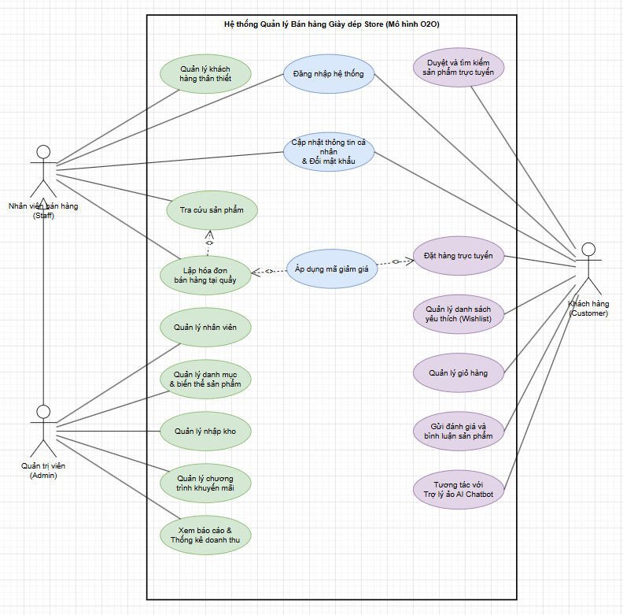
Hình 2.1: Sơ đồ Use Case tổng quát hệ thống O2O
- Xác định các Tác nhân (Actors) và mối quan hệ hệ thống
- Tác nhân Nhân viên bán hàng (Staff) đại diện cho lực lượng nhân sự trực tiếp tác nghiệp tại quầy thu ngân của cửa hàng vật lý, sử dụng phân hệ ứng dụng Desktop POS làm công cụ làm việc chính. Vai trò của tác nhân này gắn liền với các ca sử dụng mang tính thực thi giao dịch trực tiếp theo thời gian thực bao gồm tra cứu nhanh biến thể sản phẩm theo mã SKU hoặc thương hiệu, lập hóa đơn bán hàng tại quầy bằng thiết bị quét mã vạch và cập nhật thông tin số điện thoại khách hàng thân thiết để phục vụ chiến lược tích điểm, chăm sóc sau bán hàng . Để bảo vệ hệ thống trước các rủi ro gian lận nội bộ hoặc rò rỉ thông tin nhạy cảm, quyền hạn của tác nhân Staff được giới hạn nghiêm ngặt theo nguyên lý đặc quyền tối thiểu (Principle of Least Privilege), hoàn toàn bị hệ thống chặn truy cập đối với các chức năng can thiệp sâu vào mã nguồn cấu hình, sửa đổi cấu trúc danh mục gốc, thay đổi số lượng phiếu nhập kho hoặc tiếp cận các biểu đồ báo cáo thống kê doanh thu tổng hợp.
- Tác nhân Quản trị viên (Admin) đại diện cho chủ cửa hàng hoặc các nhà quản lý cấp cao sở hữu đặc quyền tối cao (Superuser) và có toàn quyền kiểm soát mọi tiến trình vận hành của hệ sinh thái phần mềm. Không gian tương tác chính của Admin nằm ở các phân hệ quản trị tầng sâu bao gồm quản lý tài khoản nhân viên (thực thi chuỗi thao tác CRUD và khóa/mở tài khoản), định nghĩa danh mục sản phẩm gốc, cấu hình giá bán và giá vốn cho từng biến thể kích cỡ/màu sắc, phê duyệt các phiếu nhập hàng từ nhà cung cấp để tăng lượng tồn kho thực tế, và thiết lập các chương trình khuyến mãi coupon chiết khấu theo thời điểm . Bên cạnh đó, Admin sử dụng hệ thống như một công cụ hỗ trợ ra quyết định chiến lược thông qua trang tổng quan (Dashboard) trực quan hóa tăng trưởng doanh thu bằng Chart.js, theo dõi lịch sử thao tác thông qua hệ thống nhật ký tự động (System Log) để phục vụ công tác truy vết sai sót và thực hiện kết xuất dữ liệu báo cáo ra file Excel để đối soát độc lập .
- Trong cấu trúc biểu đồ Use Case, một mối quan hệ kế thừa tác nhân (Actor Generalization) được thiết lập tường minh từ Admin hướng đến Staff, biểu diễn bằng đường nối có mũi tên đầu tam giác rỗng chỉ về phía tác nhân nhân viên. Về mặt hành vi kỹ thuật phần mềm, mối quan hệ này khẳng định Admin là một phiên bản đặc biệt hóa của Staff, tự động thừa hưởng toàn bộ các giao tiếp chức năng và có quyền thực thi tất cả các Use Case thuộc phạm vi của Staff mà không cần thiết lập các đường nối trực tiếp trùng lặp trên sơ đồ sơ đồ, giúp tối ưu hóa mật độ đồ họa và làm cho kiến trúc phân quyền trở nên khoa học, tường minh.
- Tác nhân Khách hàng (Customer) là thực thể đại diện cho người tiêu dùng tương tác với cửa hàng từ xa thông qua không gian số của phân hệ Web Application trực tuyến. Khách hàng hoạt động trong một môi trường không tin cậy (Untrusted Network), tự quản lý vòng đời tài khoản của mình bằng quy trình đăng ký và đăng nhập bảo mật qua mật khẩu băm Bcrypt. Chuỗi hành vi của Customer mang tính cá nhân hóa cao, bao gồm ca sử dụng duyệt tra cứu thông tin chi tiết của mẫu giày dép, chủ động điều phối giỏ hàng cá nhân (thêm, sửa số lượng, xóa sản phẩm kèm thuộc tính size/màu cụ thể) và kích hoạt luồng đặt hàng trực tuyến bằng cách cung cấp thông tin người nhận cùng địa chỉ giao hàng chi tiết (DiaChiGiaoHang) . Sau khi nhận hàng thành công, tác nhân này tham gia vào phản hồi hệ thống thông qua ca sử dụng gửi số sao đánh giá kèm bình luận trực quan.
- Đặc biệt, Customer là tác nhân độc nhất có quyền kích hoạt ca sử dụng tương tác với Trợ lý ảo AI Chatbot. Chức năng này ứng dụng công nghệ xử lý ngôn ngữ tự nhiên của Google Gemini AI để tự động hóa quy trình tư vấn kiểu dáng, chất liệu và gợi ý kích cỡ phù hợp theo thời gian thực, tạo ra một trải nghiệm mua sắm thông minh vượt trội. Sự xuất hiện của tác nhân Khách hàng trong biểu đồ Use Case đóng vai trò là mắt xích logic quan trọng nhất, hợp thức hóa và kết nối trực tiếp đến các thực thể dữ liệu trực tuyến trong Biểu đồ lớp (Class Diagram) và Sơ đồ quan hệ thực thể (ERD) ở các chương thiết kế tiếp theo của luận văn.

Bảng đặc tả từng Use Case
Dưới đây là đặc tả chi tiết của 5 Use Case cốt lõi nhất, phản ánh toàn bộ quy trình nghiệp vụ và giải quyết bài toán đặc thù của cửa hàng giày dép (quản lý phân loại theo size, màu sắc).

Use case đăng nhập hệ thống
Bảng 2.2: Đặc tả Use Case Đăng nhập hệ thống (UC-01)
Thành phần | Nội dung đặc tả chi tiết
Mã Use Case | UC-01
Tên Use Case | Đăng nhập hệ thống
Tác nhân | Nhân viên bán hàng, Quản trị viên
Mục đích | Xác thực danh tính người dùng và cấp quyền truy cập vào ứng dụng Desktop tương ứng với vai trò.
Điều kiện | Tài khoản của nhân sự đã được khởi tạo trước đó trong cơ sở dữ liệu.
Luồng sự kiện | 1. Người dùng mở ứng dụng, hệ thống hiển thị màn hình đăng nhập.  2. Người dùng nhập tên tài khoản/email và mật khẩu.  3. Người dùng nhấn nút "Đăng nhập".  4. Hệ thống mã hóa mật khẩu đầu vào và đối chiếu với dữ liệu đã băm (Bcrypt) trong PostgreSQL.  5. Xác thực thành công, hệ thống cấp phát một JWT Token.  6. Hệ thống chuyển hướng người dùng vào màn hình làm việc chính theo đúng phân quyền.
Luồng ngoại lệ | - Sai thông tin: Ở bước 4, nếu mật khẩu không khớp, hệ thống hiển thị cảnh báo: "Tài khoản hoặc mật khẩu không chính xác" và giữ nguyên màn hình đăng nhập.  - Tài khoản bị khóa: Nếu trạng thái tài khoản là Inactive, hệ thống cảnh báo: "Tài khoản đã bị vô hiệu hóa, vui lòng liên hệ Quản lý".
Điều kiện | Phiên làm việc được thiết lập an toàn, các chức năng được mở khóa tương ứng với quyền hạn (Role).

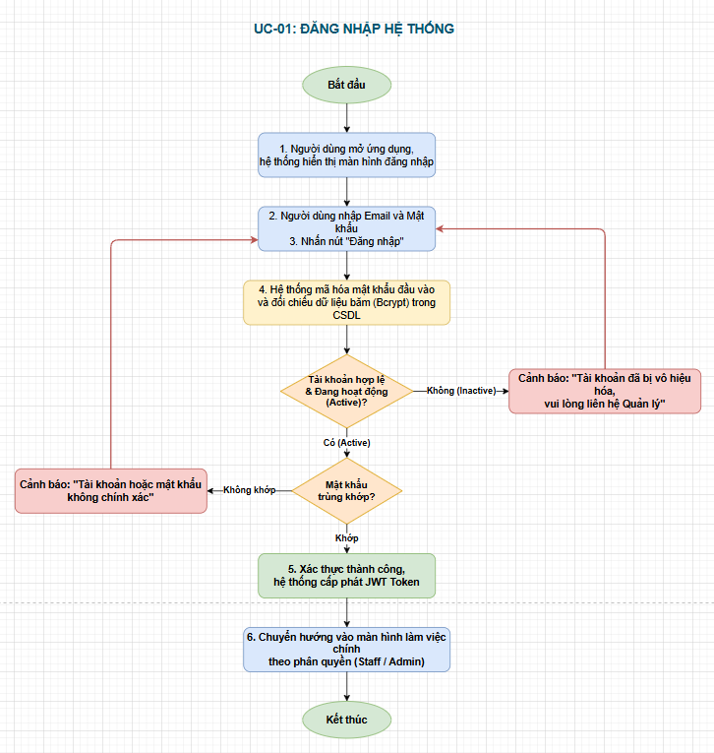
Hình 2.2: Sơ đồ usecase đăng nhập hệ thống

Use case quản lý sản phẩm
Bảng 2.3: Đặc tả Use Case Quản lý biến thể sản phẩm (UC-02)
Thành phần | Nội dung đặc tả chi tiết
Mã Use Case | UC-02
Tên Use Case | Quản lý biến thể sản phẩm (Size/Màu sắc)
Tác nhân | Quản trị viên
Mục đích | Cho phép Admin tạo và quản lý các phiên bản cụ thể (size, màu) của một mẫu giày gốc.
Điều kiện | Quản trị viên đã đăng nhập thành công. Sản phẩm gốc (Ví dụ: Nike Air Force 1) đã được tạo.
Luồng sự kiện | 1. Admin truy cập danh sách sản phẩm, chọn một sản phẩm gốc và nhấn "Thêm biến thể".  2. Hệ thống hiển thị form nhập liệu chi tiết.  3. Admin chọn/nhập thông số: Size (VD: 39, 40, 41), Màu sắc, Giá nhập, Giá bán.  4. Admin nhấn "Lưu".  5. Hệ thống xác thực dữ liệu đầu vào (Pydantic) và lưu thông tin vào bảng Product_Variants.  6. Hệ thống thông báo thành công và cập nhật lại danh sách hiển thị.
Luồng ngoại lệ | - Trùng lặp biến thể: Nếu Admin tạo một biến thể (Size + Màu) đã tồn tại cho sản phẩm đó, hệ thống sẽ chặn lại và báo lỗi ràng buộc duy nhất (Unique Constraint): "Biến thể này đã tồn tại".
Điều kiện hậu kỳ | Biến thể sản phẩm mới được thêm vào CSDL và sẵn sàng để tạo phiếu nhập kho hoặc xuất bán.

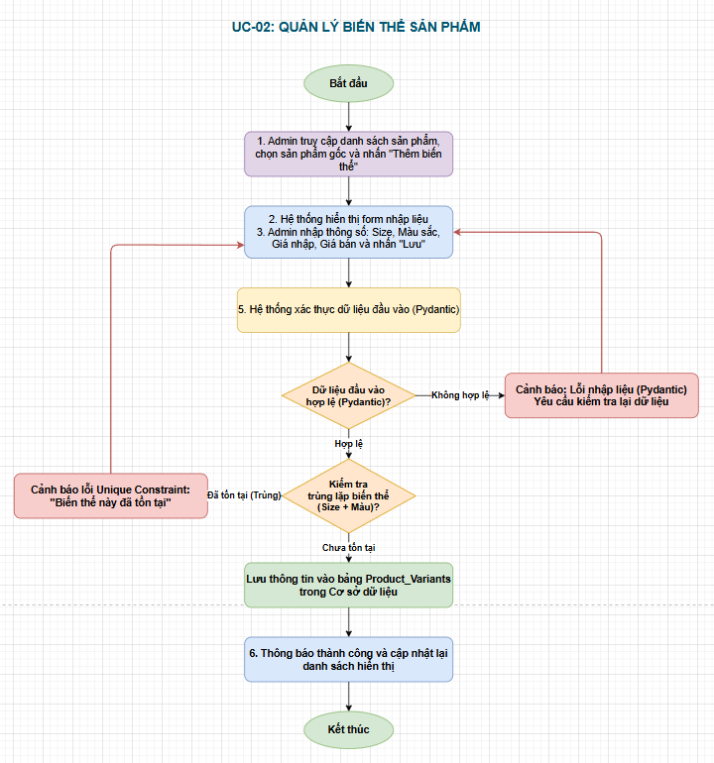
Hình 2.3: Sơ đồ usecasequanr lý sản phẩm

Use case lập hóa đơn bán hàng
Bảng 2.4: Đặc tả Use Case Lập hóa đơn bán hàng (UC-03)
Thành phần | Nội dung đặc tả chi tiết
Mã Use Case | UC-03
Tên Use Case | Lập hóa đơn bán hàng
Tác nhân | Nhân viên bán hàng, Quản trị viên
Mục đích | Thực hiện quy trình bán hàng tại quầy, tính tiền, áp dụng khuyến mãi và tự động trừ số lượng hàng tồn.
Điều kiện | Nhân viên đã đăng nhập và đang ở màn hình POS.
Luồng sự kiện | 1. Nhân viên nhập SĐT để hệ thống tải thông tin khách hàng.  2. Nhân viên quét mã vạch hoặc gõ tên giày để tra cứu.  3. Hệ thống hiển thị các biến thể còn hàng (Kèm chi tiết Size, Màu, Giá).  4. Nhân viên chọn biến thể và điều chỉnh số lượng mua.  5. Nhân viên nhập mã giảm giá (nếu có).  6. Hệ thống kiểm tra mã, tính tổng tiền, thuế, phí và thành tiền cuối cùng.  7. Nhân viên nhận tiền, xác nhận thanh toán và nhấn "Hoàn tất".  8. Hệ thống lưu hóa đơn, thực hiện transaction trừ đúng số lượng tồn của biến thể đó trong kho.
Luồng ngoại lệ | - Không đủ tồn kho: Ở bước 4, nếu số lượng nhân viên nhập lớn hơn số lượng tồn thực tế của biến thể, hệ thống sẽ cảnh báo đỏ: "Số lượng tồn kho không đủ để đáp ứng" và không cho phép thêm vào hóa đơn.  - Mã giảm giá hết hạn: Ở bước 6, hệ thống báo "Mã giảm giá không hợp lệ hoặc đã hết hạn".
Điều kiện hậu kỳ | Hóa đơn lưu vào hệ thống ở trạng thái "Đã thanh toán"; Số lượng tồn kho được cập nhật chính xác.

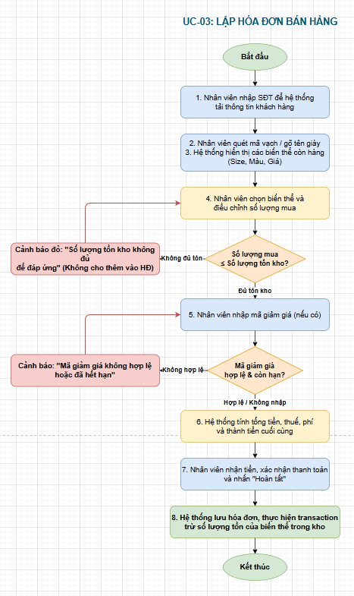
Hình 2.4: Sơ đồ usecase lập hóa đơn bán hàng

Use case quản lý nhập kho
Bảng 2.5: Đặc tả Use Case Quản lý nhập kho (UC-04)
Thành phần | Nội dung đặc tả chi tiết
Mã Use Case | UC-04
Tên Use Case | Quản lý nhập kho
Tác nhân | Quản trị viên
Mục đích | Tạo phiếu nhập hàng để tăng số lượng tồn kho và cập nhật giá vốn hàng bán.
Điều kiện tiên quyết | Tài khoản phải có quyền Admin.
Luồng sự kiện | 1. Admin vào phân hệ "Nhập kho" và tạo phiếu nhập mới.  2. Chọn Nhà cung cấp.  3. Tìm kiếm và chọn cụ thể các biến thể giày (Đúng size, đúng màu) cần nhập.  4. Nhập số lượng và đơn giá nhập cho từng biến thể.  5. Hệ thống tính tổng tiền phiếu nhập.  6. Admin nhấn "Xác nhận nhập kho".  7. Hệ thống cập nhật cộng dồn số lượng vào kho và lưu lịch sử phiếu nhập.
Luồng ngoại lệ | - Lỗi nhập liệu: Nếu Admin nhập số lượng 0 hoặc giá nhập âm, hệ thống chặn lưu và yêu cầu sửa lại dữ liệu đầu vào.
Điều kiện hậu kỳ | Số lượng hàng tồn kho của các biến thể tăng lên; Phiếu nhập được lưu lại để đối soát.

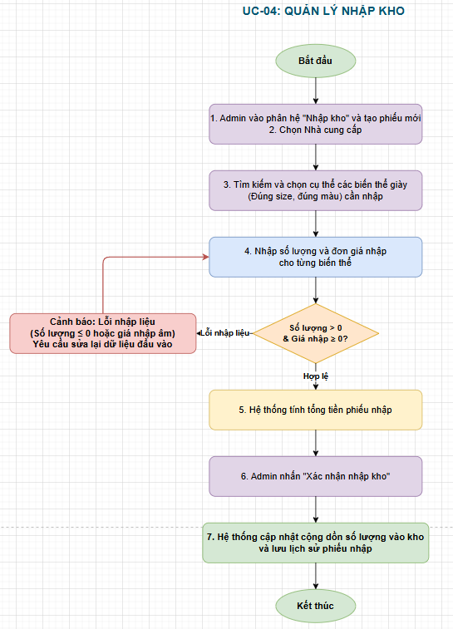
Hình 2.5: Sơ đồ use case quản lý nhập kho

Use case xem báo cáo doanh thu
Bảng 2.6: Đặc tả Use Case Xem báo cáo thống kê doanh thu (UC-05)
Thành phần | Nội dung đặc tả chi tiết
Mã Use Case | UC-05
Tên Use Case | Xem báo cáo & Thống kê doanh thu
Tác nhân | Quản trị viên
Mục đích | Tổng hợp số liệu kinh doanh để chủ cửa hàng nắm bắt tình hình tài chính và ra quyết định.
Điều kiện | Tài khoản phải có quyền Admin.
Luồng sự kiện | 1. Admin truy cập màn hình Dashboard.  2. Chọn mốc thời gian cần xem (Ngày/Tuần/Tháng).  3. Hệ thống truy vấn CSDL, tính toán các chỉ số: Tổng doanh thu, Số đơn hàng, Sản phẩm bán chạy.  4. Giao diện (Vue 3) render biểu đồ trực quan (Chart.js) dựa trên dữ liệu trả về.  5. Admin nhấn nút "Xuất Excel".  6. Hệ thống đóng gói dữ liệu và tải file báo cáo .xlsx xuống máy tính.
Luồng ngoại lệ | - Không có dữ liệu: Nếu trong khoảng thời gian Admin chọn không có bất kỳ giao dịch nào, hệ thống hiển thị biểu đồ rỗng kèm thông báo "Chưa có dữ liệu giao dịch trong thời gian này".
Điều kiện hậu kỳ | Admin nhận được báo cáo trực quan trên màn hình hoặc dưới dạng file Excel.
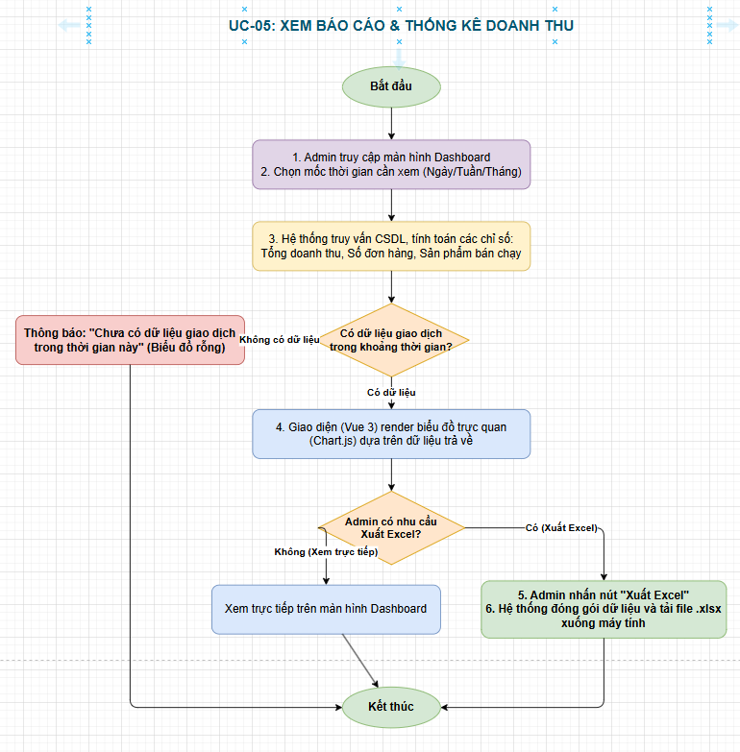
Hình 2.6: Sơ đồ use case báo cáo và doanh thu

Biểu đồ lớp & Biểu đồ trạng thái

Biểu đồ lớp (Class Diagram)
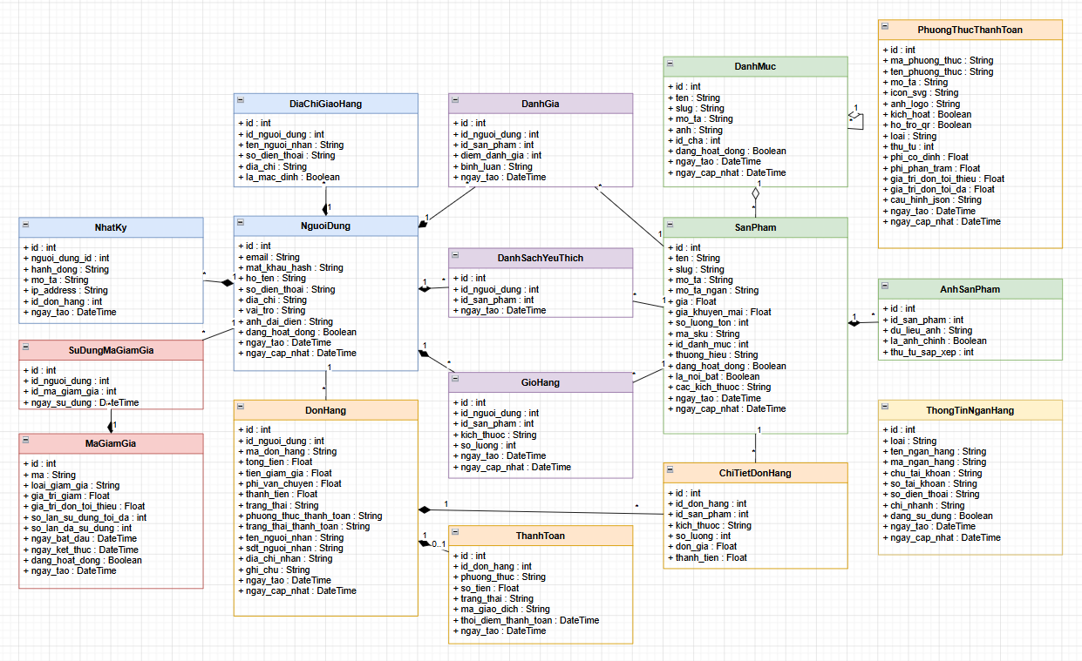
Hình 2.7: Biểu đồ class diagram
- Trong tiến trình thiết kế hệ thống hướng đối tượng theo chuẩn kỹ thuật phần mềm, biểu đồ lớp đóng vai trò là kiến trúc tĩnh trung tâm, cụ thể hóa các khái niệm trừu tượng thành các cấu trúc dữ liệu tường minh, định hình nên mô hình dữ liệu quan hệ phía Backend và các object thao tác phía Client. Đối với hệ thống bán hàng đa kênh tích hợp (O2O) của cửa hàng giày dép, biểu đồ lớp (Hình 2.7) được cấu trúc hóa chặt chẽ nhằm đảm bảo tính toàn vẹn dữ liệu giữa các giao dịch POS trực tiếp tại quầy và luồng tương tác thương mại điện tử từ xa của người tiêu dùng . Các thực thể bên trong sơ đồ không vận hành biệt lập mà được tổ chức thành bốn phân hệ logic tương hỗ, liên kết với nhau thông qua các ràng buộc số lượng (Multiplicity) và các mối quan hệ hướng đối tượng như kết hợp (Association), tụ hợp (Aggregation) và cấu thành (Composition).
- Phân hệ lõi về quản trị tài khoản và lưu vết hệ thống thiết lập nền tảng an ninh cho toàn bộ kiến trúc đa kênh, xoay quanh thực thể hạt nhân là Người dùng (NguoiDung) . Lớp này lưu trữ các thuộc tính định danh cốt lõi bao gồm mã định danh tự tăng, địa chỉ email đóng vai trò là username duy nhất, họ tên, số điện thoại, ảnh đại diện, trạng thái hoạt động và đặc biệt là chuỗi mật khẩu đã được mã hóa băm qua thuật toán Bcrypt. Thuộc tính vai trò (vai_tro) thiết lập cơ chế phân quyền dựa trên vai trò (RBAC) để xác định biên truy cập của tài khoản là Admin, Staff hay Customer trực tuyến. Thực thể Người dùng sở hữu mối quan hệ một - nhiều (1-*) hướng tới thực thể Nhật ký (NhatKy), cho phép hệ thống tự động lưu vết mọi hành vi tác nghiệp nhạy cảm của nhân sự như sửa giá, nhập kho, kèm theo thông tin địa chỉ IP của thiết bị để phục vụ công tác kiểm toán nội bộ. Song song với đó, để phục vụ riêng cho phân hệ Web của khách hàng trực tuyến, lớp Người dùng kết hợp với lớp Địa chỉ giao hàng (DiaChiGiaoHang) theo tỷ lệ 1-*, cho phép một tài khoản người tiêu dùng lưu trữ nhiều địa chỉ nhận hàng khác nhau và đánh dấu một địa chỉ mặc định, giúp tối ưu hóa tiến trình thanh toán trực tuyến.
- Phân hệ quản lý danh mục và cấu trúc sản phẩm được thiết kế tối ưu để giải quyết triệt để bài toán đa dạng biến thể theo thuộc tính kích cỡ và màu sắc đặc thù của ngành bán lẻ giày dép. Thực thể Danh mục (DanhMuc) được thiết kế theo mô hình cây phân cấp thông qua thuộc tính khóa ngoại tự liên kết (id_cha), cho phép cửa hàng phân loại hàng hóa thành nhiều cấp độ cha-con linh hoạt. Lớp Danh mục thiết lập mối quan hệ tụ hợp (Aggregation) với lớp Sản phẩm (SanPham), chỉ ra rằng một danh mục có thể chứa nhiều sản phẩm gốc, nhưng khi một danh mục bị xóa, các sản phẩm trực thuộc vẫn tồn tại độc lập trong hệ thống để bảo toàn lịch sử giao dịch. Lớp Sản phẩm định nghĩa các thông tin chung của mẫu thiết kế như tên, mô tả, thương hiệu, mã SKU gốc và giá niêm yết.
- Để quản lý hình ảnh trực quan trên kênh Web mà không làm chậm tốc độ tải trang, lớp Sản phẩm thiết lập mối quan hệ cấu thành (Composition) với lớp Ảnh sản phẩm (AnhSanPham), nghĩa là các bản ghi dữ liệu ảnh Base64 hoàn toàn phụ thuộc vào sự tồn tại của sản phẩm gốc; nếu sản phẩm bị xóa, toàn bộ ảnh liên quan sẽ bị giải phóng khỏi PostgreSQL. Nhằm giải quyết bài toán cốt lõi về size và màu, lớp Sản phẩm lưu trữ chuỗi cấu hình các kích thước có sẵn và liên kết trực tiếp với các thực thể giao dịch thông qua các phân hệ tương tác động.
- Phân hệ tương tác và trải nghiệm người dùng trực tuyến là cầu nối công nghệ hiện thực hóa các tính năng thương mại điện tử hiện đại mà nhóm đã đưa vào yêu cầu hệ thống. Lớp Người dùng (với vai trò Customer) thiết lập các quan hệ kết hợp đa hướng với ba lớp trung gian bao gồm Giỏ hàng (GioHang), Danh sách yêu thích (DanhSachYeuThich), và Đánh giá (DanhGia) . Lớp Giỏ hàng đóng vai trò là vùng lưu trữ tạm thời, liên kết một khách hàng với một sản phẩm cụ thể kèm theo thuộc tính bắt buộc về kích thước và số lượng mua, tự động cập nhật thời gian thay đổi để Backend tính toán chu kỳ giải phóng giỏ hàng. Lớp Danh sách yêu thích hoạt động như một bộ lưu trữ thứ cấp giúp giữ chân khách hàng, trong khi lớp Đánh giá thiết lập mối quan hệ kết hợp đa chiều giữa Người dùng và Sản phẩm, lưu trữ số điểm đánh giá (từ 1 đến 5 sao) và chuỗi bình luận thô, tạo ra nguồn dữ liệu phản hồi thực tế giúp tăng tính minh bạch cho hệ thống.
- Phân hệ giao dịch, xử lý hóa đơn và quản trị tài chính là hạt nhân vận hành tối cao, chịu trách nhiệm ghi nhận dòng tiền và biến động kho vận cho cả hai kênh POS tại quầy và Đơn hàng trực tuyến . Tâm điểm của phân hệ này là lớp Đơn hàng (DonHang), liên kết với Người dùng để xác định ai là người tạo giao dịch (Khách hàng tự đặt trên Web hoặc Nhân viên lập tại quầy POS). Lớp Đơn hàng chứa đầy đủ các trường thông tin tài chính nghiêm ngặt như tổng tiền thô, số tiền chiết khấu, phí vận chuyển, thành tiền cuối cùng, phương thức thanh toán, trạng thái đơn hàng và thông tin giao nhận chi tiết . Lớp Đơn hàng sở hữu mối quan hệ cấu thành mạnh (Composition) với lớp Chi tiết đơn hàng (ChiTietDonHang) theo tỷ lệ 1-*, đảm bảo rằng một hóa đơn phải có ít nhất một dòng hàng và các dòng chi tiết này không thể tồn tại nếu thiếu thực thể đơn hàng mẹ.
- Để kiểm soát dòng tiền, đơn hàng kết hợp với lớp Thanh toán (ThanhToan) nhằm ghi nhận mã giao dịch, thời điểm và trạng thái tiền về hệ thống. Luồng khuyến mãi được quản lý khoa học thông qua sự kết hợp giữa lớp Mã giảm giá (MaGiamGia) và lớp trung gian Sử dụng mã giảm giá (SuDungMaGiamGia), giúp hệ thống Admin khống chế chính xác số lần sử dụng tối đa của từng coupon trên quy mô toàn hệ thống và giới hạn tần suất áp dụng của mỗi tài khoản người dùng. Cuối cùng, để hợp thức hóa luồng chuyển khoản thủ công trên giao diện Web trực tuyến, hệ thống thiết kế lớp Phương thức thanh toán (PhuongThucThanhToan) lưu trữ các cấu hình metadata dạng JSON, kết hợp với lớp Thông tin ngân hàng (ThongTinNganHang) để render tự động số tài khoản, tên chủ thẻ và mã QR lên màn hình của khách hàng, đảm bảo tính tiện dụng cao và giảm thiểu sai sót tác nghiệp trong quy trình đối soát tài chính của nhà quản lý.

Biểu đồ trạng thái (State Diagram)
- Trong tiến trình thiết kế hệ thống hướng đối tượng, nếu biểu đồ lớp phản ánh cấu trúc tĩnh của các thực thể dữ liệu thì biểu đồ trạng thái đóng vai trò then chốt trong việc mô hình hóa khía cạnh động, biểu diễn tường minh vòng đời và hành vi ứng xử của một đối tượng cụ thể trước các tác động từ sự kiện bên ngoài. Đối với giải pháp phần mềm quản lý bán hàng đa kênh trực tuyến và trực tiếp (O2O), thực thể Đơn hàng (DonHang) là đối tượng sở hữu chu kỳ biến đổi trạng thái phức tạp và mang tính ràng buộc nghiệp vụ cao nhất hệ thống, do chịu sự điều phối đồng thời từ hành vi mua sắm tự động của người tiêu dùng trên giao diện Web và quy trình tác nghiệp thủ công của nhân sự trên ứng dụng Desktop POS . Vòng đời của thực thể này bắt đầu từ một nút khởi tạo (Initial State) và kết thúc tại các nút trạng thái cuối cùng (Final States), phản ánh trọn vẹn dòng chảy tài chính và kiểm soát kho vận của mô hình kinh doanh số.
- Sự khởi tạo của một đơn hàng được kích hoạt ngay khi khách hàng hoàn tất luồng điền thông tin giao nhận và nhấn lệnh xác nhận thanh toán trên phân hệ Web Application, lúc này hệ thống tự động sinh mã định danh và thiết lập trạng thái mặc định ban đầu là "Chờ xử lý" (Pending) . Đơn hàng sẽ lưu trú tại trạng thái này cho đến khi xuất hiện sự kiện phê duyệt từ phía nhà quản trị (Admin) thông qua trang tổng quan quản lý. Khi Admin thực hiện thao tác kiểm tra tính xác thực của thông tin giao nhận, đối chiếu số lượng tồn kho khả dụng của các biến thể giày dép trong PostgreSQL và nhấn lệnh duyệt đơn, hệ thống sẽ kích hoạt một tiến trình chuyển dịch trạng thái (Transition) để đưa đơn hàng sang trạng thái "Đang giao" (Shipping), đồng thời tự động thực hiện lệnh khóa số lượng tồn kho tương ứng của sản phẩm để tránh hiện tượng bán trùng lặp.
- Sự dịch chuyển tiếp theo phụ thuộc vào kết quả tác nghiệp của đơn vị vận chuyển đối tác ngoài đời thực. Khi quá trình giao hàng thành công và dòng tiền thu hộ (COD) được đảm bảo, nhân viên bán hàng hoặc quản lý sẽ ghi nhận sự kiện này lên hệ thống thông qua ứng dụng Desktop POS, kích hoạt lệnh chuyển đơn hàng sang trạng thái "Đã giao" (Delivered). Trạng thái này là vùng đệm kỹ thuật trước khi đơn hàng tiến vào đích đến cuối cùng của vòng đời. Khi khách hàng trực tuyến truy cập vào tài khoản Web để xác nhận đã nhận đủ hàng, hoặc thực hiện quyền gửi số sao đánh giá kèm bình luận phản hồi về chất lượng đôi giày, hệ thống sẽ chính thức đóng luồng giao dịch và chuyển trạng thái đơn hàng sang "Hoàn thành" (Completed). Tại trạng thái kết thúc này, dữ liệu đơn hàng sẽ được đóng băng để phục vụ thuật toán tổng hợp của module báo cáo thống kê doanh thu bằng Chart.js và không cho phép bất kỳ nhân sự nào can thiệp sửa đổi nhằm bảo toàn tính minh bạch tài chính.
- Bên cạnh luồng sự kiện lý tưởng, biểu đồ trạng thái của thực thể đơn hàng bắt buộc phải thiết kế lớp kiến trúc xử lý rủi ro hướng tới trạng thái "Bị hủy" (Cancelled) để bảo vệ tính toàn vẹn dữ liệu hệ thống. Trạng thái "Bị hủy" có thể được kích hoạt từ hai hướng tác nhân khác nhau với các điều kiện ràng buộc chặt chẽ. Hướng thứ nhất xuất phát từ Khách hàng trực tuyến, người dùng có đặc quyền gửi lệnh yêu cầu hủy đơn chủ động từ giao diện Web cá nhân, nhưng lệnh này chỉ được hệ thống chấp nhận thực thi khi đơn hàng vẫn đang nằm trong vùng kiểm soát "Chờ xử lý". Hướng thứ hai xuất phát từ đặc quyền tối cao của Admin, nhà quản trị có quyền ép hủy đơn hàng ở cả hai giai đoạn "Chờ xử lý" và "Đang giao" trong các trường hợp phát hiện tài khoản ảo, khách hàng bùng hàng hoặc xảy ra sự cố lỗi kho vật lý tại quầy. Một điểm mấu chốt trong thiết kế logic là khi sự kiện hủy đơn xảy ra, hệ thống FastAPI Backend sẽ lập tức kích hoạt một hàm hoàn tác (Rollback), tự động cộng trả lại chính xác số lượng biến thể giày dép đã bị giữ trước đó vào bảng tồn kho PostgreSQL, đưa dữ liệu vận hành trở lại trạng thái cân bằng nguyên bản.
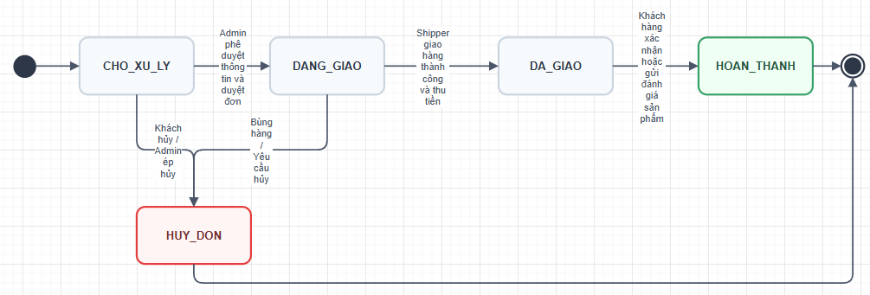
Hình 2.8: Biểu đồ trạng thái thực thể Đơn hàng

Biểu đồ tuần tự (Sequence Diagram)
Trong tiến trình phân tích và thiết kế hệ thống hướng đối tượng, nếu biểu đồ Use Case xác định ranh giới chức năng và biểu đồ lớp định hình cấu trúc tĩnh thì biểu đồ tuần tự đóng vai trò mô hình hóa khía cạnh động của phần mềm theo trục thời gian. Biểu đồ tuần tự tập trung biểu diễn tường minh chuỗi tương tác thông điệp (Messages) giữa các đối tượng lập trình cụ thể trong hệ thống để hiện thực hóa một kịch bản nghiệp vụ (Use Case Scenario). Đối với hệ sinh thái bán hàng đa kênh tích hợp (O2O) của cửa hàng giày dép, việc phân tích luồng tuần tự là điều kiện kỹ thuật bắt buộc để kiểm thử tính đúng đắn của cấu trúc phân tách, cơ chế hoạt động của các tầng trung gian Middleware, các cuộc gọi API bất đồng bộ và khả năng đồng bộ hóa dữ liệu thời gian thực giữa hai môi trường Web và Desktop . Để minh chứng cho năng lực vận hành ổn định và kiến trúc bảo mật tầng sâu của giải pháp phần mềm, đề tài tập trung xây dựng và phân tích biểu đồ tuần tự cho hai luồng nghiệp vụ trực tuyến phức tạp nhất, đại diện cho hai phân hệ tương tác cốt lõi của dự án.

Luồng tuần tự nghiệp vụ Đặt hàng trực tuyến
- Luồng tương tác tuần tự của ca sử dụng "Đặt hàng trực tuyến" mô tả chi tiết tiến trình vận hành liên hoàn giữa tác nhân Khách hàng trực tuyến và bốn lớp đối tượng lập trình thuộc kiến trúc Client-Server, hướng tới việc thực thi một giao dịch tài chính an toàn và cập nhật kho vận chính xác . Tiến trình bắt đầu từ trục thời gian của tác nhân Khách hàng thực hiện hành vi tương tác trên lớp giao diện người dùng (Vue 3 Frontend). Khi khách hàng điền hoàn tất thông tin người nhận, địa chỉ giao hàng và nhấn lệnh xác nhận thanh toán, lớp giao diện Frontend sẽ thu thập toàn bộ dữ liệu payload, đính kèm mã định danh JWT Token hiện hành để đóng gói thành một HTTP Post Request, gửi vượt qua môi trường mạng Internet hướng thẳng tới tầng tiếp nhận API (Order Router) của FastAPI Backend . Tại đây, thông điệp lập tức được chặn lại bởi lớp mã xác thực Middleware nhằm kiểm tra tính hợp lệ của chữ ký điện tử token và xác minh quyền hạn truy cập của tác nhân. Sau khi vượt qua hàng rào bảo mật, Order Router chuyển tiếp dữ liệu thô xuống lớp Schema Validation (Pydantic v2) để thực hiện ép kiểu và lọc dữ liệu, ngăn chặn triệt để các nguy cơ tấn công thao túng tham số dữ liệu đầu vào.
- Sau khi dữ liệu được xác nhận hoàn toàn sạch về mặt cấu trúc, logic nghiệp vụ được ủy quyền cho lớp dịch vụ trung tâm (Order Service) thực thi. Tại đây, Order Service phát đi một thông điệp khởi tạo giao dịch cơ sở dữ liệu (Database Transaction) xuống tầng ánh xạ đối tượng (SQLAlchemy Model). Để giải quyết bài toán xung đột tồn kho đặc thù của mô hình đa kênh O2O, SQLAlchemy Model thực hiện một truy vấn có ràng buộc nghiêm ngặt xuống hệ quản trị PostgreSQL, đối chiếu số lượng tồn kho khả dụng của từng biến thể kích cỡ và màu sắc giày dép trong bảng Product_Variants. Nếu hệ thống phản hồi số lượng hàng trong kho không đủ đáp ứng, một thông điệp lỗi (Exception) sẽ được ném ngược lại cho Order Service để thực hiện hoàn tác Transaction, đồng thời Backend trả về HTTP Response mã lỗi để Frontend hiển thị cảnh báo đỏ tới người dùng. Ngược lại, nếu số lượng tồn kho hợp lệ, Order Service sẽ ra lệnh cho Model thực hiện song song hai tác vụ ghi dữ liệu: trừ trực tiếp số lượng tồn kho vật lý của biến thể tương ứng và khởi tạo các bản ghi giao dịch mới vào các bảng DonHang và ChiTietDonHang. Sau khi PostgreSQL phản hồi xác nhận lệnh commit thành công, Order Service gửi thông điệp phản hồi dữ liệu (HTTP 201 Created) kèm theo mã đơn hàng duy nhất về cho Frontend, kết thúc chuỗi tương tác tuần tự bằng việc Vue 3 tự động cập nhật lại Reactive State để xóa trống giỏ hàng trực tuyến và hiển thị màn hình chúc mừng giao dịch thành công tới khách hàng.
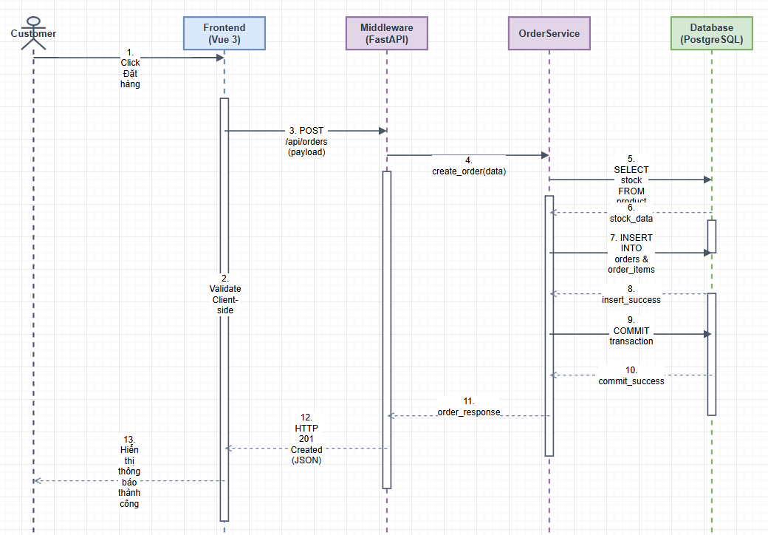
Hình 2.9: Biểu đồ tuần tự chức năng Đặt hàng trực tuyến

Luồng tuần tự nghiệp vụ Tương tác với Trợ lý ảo AI Chatbot
- Luồng tương tác tuần tự của ca sử dụng "Tương tác với Trợ lý ảo AI Chatbot" biểu diễn tư duy thiết kế hệ thống hướng tới khả năng xử lý bất đồng bộ cao cấp (Asynchronous Non-blocking I/O) và kỹ thuật nhúng dịch vụ bên thứ ba đám mây, giúp phần mềm khai thác trọn vẹn sức mạnh trí tuệ nhân tạo của Google Gemini AI mà không gây nghẽn hiệu năng hệ thống POS tại quầy . Tiến trình bắt đầu khi tác nhân Khách hàng nhập câu hỏi dưới dạng ngôn ngữ tự nhiên vào cửa sổ chat tích hợp trên giao diện Web Application. Giao diện Vue 3 Frontend lập tức bắt sự kiện nhấn gửi, đóng gói chuỗi ký tự thô và phát một request bất đồng bộ thông qua thư viện Axios về phía Chatbot Router của FastAPI Backend. Chatbot Router tiếp nhận yêu cầu và chuyển giao xử lý cho lớp chuyên trách Chatbot Service .
- Điểm mấu chốt mang tính học thuật cao trong chuỗi tuần tự này là quy trình chuẩn bị dữ liệu ngữ cảnh (Context Injection) được thực hiện bởi Chatbot Service trước khi giao tiếp với AI. Thay vì gửi một câu hỏi thô độc lập của khách hàng tới Google, Chatbot Service phát lệnh truy vấn nhanh xuống lớp SQLAlchemy Model để trích xuất metadata về danh mục sản phẩm hiện có và bảng quy đổi kích cỡ chuẩn ngành giày dép đang lưu trữ trong PostgreSQL. Sau khi nhận dữ liệu phản hồi từ database, Chatbot Service thực hiện thuật toán nối chuỗi để tổng hợp câu hỏi thô của khách hàng cùng với dữ liệu cấu trúc của cửa hàng thành một Prompt kỹ thuật hoàn chỉnh mang tính định hướng cao.
- Tiếp theo, Chatbot Service kích hoạt một cuộc gọi gọi API bất đồng bộ (Async API Call) vượt qua môi trường Internet để kết nối với máy chủ đám mây của Google Gemini AI. Nhờ cơ chế non-blocking của FastAPI, luồng xử lý này hoàn toàn không chiếm dụng tài nguyên tính toán của CPU máy chủ cửa hàng, cho phép hệ thống POS bán hàng tại quầy vẫn hoạt động mượt mà. Mô hình trí tuệ nhân tạo của Google tiếp nhận Prompt, thực hiện các thuật toán phân tích cú pháp ngôn ngữ tự nhiên, trích xuất thực thể ngữ nghĩa và trả về chuỗi văn bản tư vấn tối ưu cho Chatbot Service.
- Khi nhận được kết quả phản hồi từ máy chủ Google, Chatbot Service sẽ kích hoạt một tác vụ chạy ngầm (Background Task) để ra lệnh cho Model lưu vết toàn bộ nội dung cuộc hội thoại vào bảng lịch sử chat nhằm phục vụ công tác tối ưu hóa trải nghiệm khách hàng về sau. Đồng thời, Chatbot Service chuyển tiếp chuỗi văn bản kết quả trả về tầng giao diện Vue 3 Frontend. Lớp Frontend nhận dữ liệu cấu trúc JSON, lập tức kích hoạt cơ chế phản xạ reactivity để render câu trả lời mượt mà hiển thị lên màn hình chat của khách hàng theo thời gian thực, hoàn thành chu trình tuần tự của một phiên tư vấn thông minh.
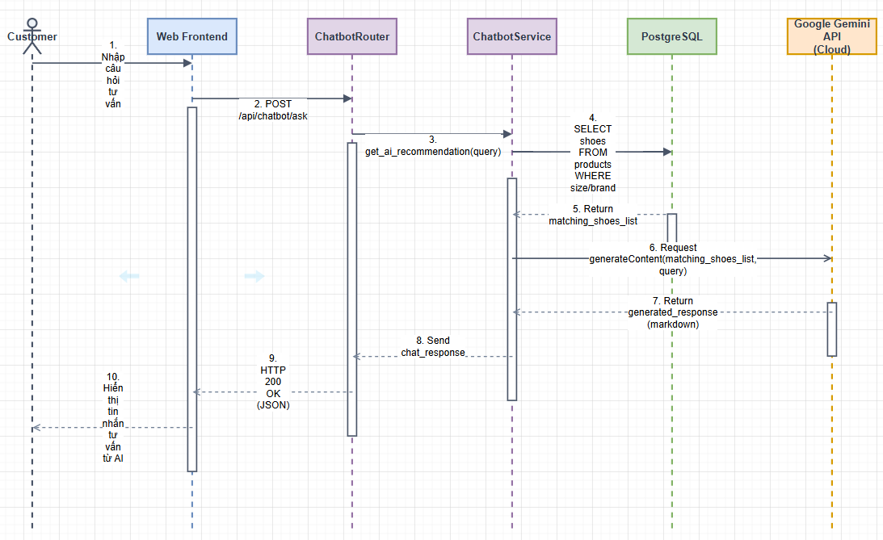
Hình 2.10: Biểu đồ tuần tự chức năng AI chatbot

CHƯƠNG 3: THIẾT KẾ HỆ THỐNG

Thiết kế tổng thể – Kiến trúc hệ thống

Mô hình kiến trúc
- Bước vào giai đoạn hiện thực hóa giải pháp công nghệ sau quá trình bóc tách và phân tích các yêu cầu nghiệp vụ, việc lựa chọn và đặc tả mô hình kiến trúc đóng vai trò định hình khung xương kỹ thuật quyết định cho toàn bộ hiệu năng vận hành và độ ổn định của hệ thống. Đối với một ứng dụng quản lý vận hành theo mô hình bán hàng đa kênh tích hợp (O2O – Online to Offline) đặc thù của ngành bán lẻ giày dép, kiến trúc phần mềm được thiết kế theo mô hình Client-Server phân tách hoàn toàn (Decoupled Architecture), giao tiếp tập trung thông qua giao thức RESTful API sử dụng định dạng dữ liệu chuẩn JSON . Kiến trúc này thay thế triệt để cho các mô hình đơn máy hoặc mạng nội bộ (LAN) đóng kín truyền thống để thiết lập một nguồn dữ liệu chân lý duy nhất (Single Source of Truth) đặt tại máy chủ đám mây Cloud Server, nơi kết nối trực tiếp với hệ quản trị cơ sở dữ liệu quan hệ PostgreSQL .
- Trong cấu trúc tổng thể này, tầng Backend đóng vai trò là hạt nhân xử lý trung tâm, chịu trách nhiệm thực thi các quy tắc nghiệp vụ tính toán, quản lý transaction an toàn và kiểm soát quyền hạn truy cập của các tác nhân. Song song với đó, tầng Frontend được phân rã thành hai phân hệ ứng dụng khách độc lập nhưng chia sẻ chung tài nguyên API từ Cloud Server . Phân hệ thứ nhất là ứng dụng Desktop POS được đóng gói qua framework Electron kết hợp giao diện Vue 3 chạy trên hệ điều hành Windows tại quầy cửa hàng vật lý, đảm nhận các tác vụ yêu cầu tốc độ phản hồi cao dưới 500ms và kết nối trực tiếp với các thiết bị ngoại vi như máy quét mã vạch phục vụ luồng lập hóa đơn bán hàng . Phân hệ thứ hai là ứng dụng Web Application thương mại điện tử phục vụ đối tượng khách hàng tiêu dùng truy cập từ xa qua trình duyệt Internet, chịu trách nhiệm thực thi các chức năng tương tác động như duyệt sản phẩm, quản lý giỏ hàng, đặt hàng trực tuyến và kết nối bất đồng bộ với mô hình trí tuệ nhân tạo Google Gemini AI để nhận tư vấn thông minh theo thời gian thực . Mô hình kiến trúc phân tách hoàn toàn này mang lại khả năng co giãn linh hoạt, giúp bảo vệ hệ thống POS tại quầy luôn vận hành trơn tru, ổn định và không bị ảnh hưởng bởi những biến động đột biến về lưu lượng truy cập trực tuyến từ phía người tiêu dùng trên môi trường mạng.
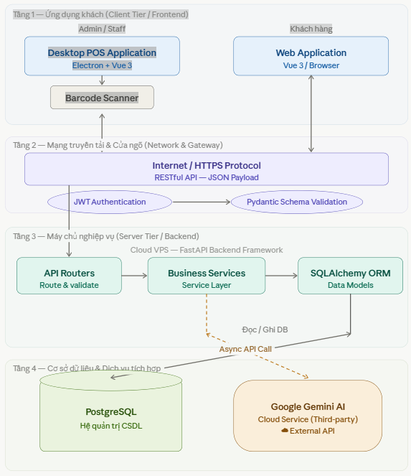
Hình 3.11: Sơ đồ kiến trúc tổng thể hệ thống đa kênh O2O

Các tiêu chuẩn & yêu cầu thiết kế
- Để đảm bảo tính bền vững của mã nguồn, khả năng bảo trì tầng sâu và sẵn sàng mở rộng quy mô khi cửa hàng phát triển chuỗi kinh doanh, cấu trúc logic của hệ thống tuân thủ nghiêm ngặt nguyên lý Phân tách mối quan tâm (Separation of Concerns - SoC) và mẫu thiết kế hướng dịch vụ (Service Layer Pattern) . Hệ thống được cấu trúc hóa thành năm tầng xử lý logic có ranh giới kỹ thuật cô lập rõ rệt nhằm triệt tiêu hoàn toàn hiện tượng phụ thuộc chéo và xung đột mã nguồn khi làm việc nhóm .
- Tầng đầu tiên là Tầng giao diện người dùng (Presentation Layer) được xây dựng bằng framework Vue 3 kết hợp Tailwind CSS v4, chịu trách nhiệm render giao diện reactivity động tại phía client, bắt các sự kiện người dùng và thực hiện validate dữ liệu cơ bản ở giao diện . Tầng thứ hai là Tầng định tuyến và kiểm soát bảo mật (Routing & Middleware Layer) của FastAPI Backend, đóng vai trò là cửa ngõ tiếp nhận các HTTP Request, sử dụng cơ chế chữ ký điện tử mã hóa JWT Token để xác thực danh tính, phân định biên quyền hạn tác nghiệp của Admin, Staff hay Customer trực tuyến và ngăn chặn các nguy cơ khai thác lỗ hổng truy cập trái phép . Tầng thứ ba là Tầng kiểm thử cấu trúc dữ liệu (Schema Validation Layer) khai thác các mô hình Pydantic v2 của FastAPI để tự động kiểm tra kiểu dữ liệu, bắt lỗi định dạng thô đầu vào và format cấu trúc JSON đầu ra của API trước khi đưa dữ liệu vào luồng xử lý chính. Tầng thứ tư là Tầng nghiệp vụ lõi (Business Logic / Service Layer) tập trung toàn bộ các thuật toán xử lý tính toán tài chính nhạy cảm, áp dụng coupon mã giảm giá, kiểm tra điều kiện kho vận và điều phối luồng dịch chuyển trạng thái đơn hàng một cách độc lập hoàn toàn khỏi giao thức truyền tải HTTP hay cấu trúc view của giao diện . Tầng cuối cùng là Tầng truy cập dữ liệu và ánh xạ đối tượng (Data Access / ORM Layer) ứng dụng thư viện ORM SQLAlchemy để chuyển hóa các thao tác đối tượng thành các truy vấn SQL an toàn, giao tiếp trực tiếp với cơ sở dữ liệu PostgreSQL dưới một cơ chế quản lý transaction chặt chẽ, giúp ngăn chặn triệt để các nguy cơ tấn công SQL Injection và bảo toàn tính nhất quán dữ liệu tồn kho của các biến thể giày dép .

Sơ đồ gói (Package Diagram) mô tả kiến trúc logic
- Sơ đồ gói đóng vai trò mô hình hóa kiến trúc logic ở cấp độ tổ chức mã nguồn của dự án, mô tả cách thức quy hoạch các module chức năng thành các phân vùng thư mục khoa học và thiết lập các ràng buộc phụ thuộc (Dependency) một chiều nghiêm ngặt nhằm tối ưu hóa tính đóng gói. Trong cấu trúc thư mục của tầng Backend, toàn bộ mã nguồn hệ thống được bao bọc bên trong gói tổng mang tên app/ để tạo sự nhất quán quản trị. Bên trong hạt nhân này, gói core/ đóng vai trò là bộ não thiết lập cấu hình môi trường, lưu trữ các biến môi trường tối mật, thiết lập kết nối cơ sở dữ liệu và cấu hình các thuật toán bảo mật nền tảng như hàm băm mật khẩu Bcrypt và bộ sinh mã JWT Token . Gói models/ chịu trách nhiệm định nghĩa cấu trúc tĩnh vật lý của các bảng cơ sở dữ liệu dựa trên sự ánh xạ trực tiếp từ biểu đồ lớp tĩnh, quản lý toàn bộ các thực thể quan hệ từ tài khoản, sản phẩm cho đến hóa đơn . Gói schemas/ định nghĩa các mô hình dữ liệu Pydantic phục vụ riêng cho việc lọc dữ liệu đầu vào đầu ra của các API endpoint.
- Thành phần cốt lõi nắm giữ các xử lý nghiệp vụ tinh túy nhất của dự án được quy hoạch nằm trọn trong gói services/, thiết lập mối quan hệ phụ thuộc một chiều xuống gói models/ để điều phối dữ liệu PostgreSQL và phụ thuộc vào gói schemas/ để kiểm tra tính hợp lệ của nghiệp vụ . Gói routers/ chịu trách nhiệm công khai các API endpoint ra môi trường bên ngoài để tầng Frontend Vue 3 kết nối, gói này phụ thuộc trực tiếp vào gói services/ để ủy quyền thực thi nghiệp vụ và phụ thuộc vào core/ để thực hiện kiểm tra quyền hạn qua Middleware . Cuối cùng, gói utils/ hoạt động như một phân vùng độc lập cung cấp các hàm bổ trợ dùng chung cho toàn dự án bao gồm module ghi nhật ký thao tác hệ thống (System Log) phục vụ công tác kiểm toán của Admin và module xuất dữ liệu Excel chuyên dụng. Việc quy hoạch sơ đồ gói theo mô hình phân tầng hướng dịch vụ nghiêm ngặt này giúp loại bỏ hoàn toàn rủi ro phụ thuộc vòng (Circular Dependency) – một lỗi kiến trúc nguy hiểm thường gây ra hiện tượng treo hệ thống và làm sụp đổ cấu trúc phần mềm khi nhóm tiến hành tích hợp hoặc mở rộng các module chức năng mới.
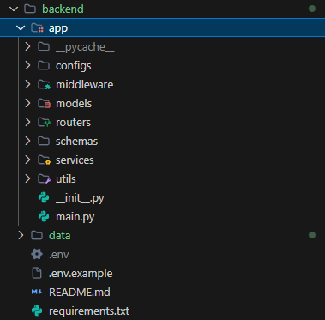
Hình 3.12: Sơ đồ gói mô tả kiến trúc logic Backend

Thiết kế giao diện người dùng

Triết lý thiết kế và Hệ thống quy chuẩn trực quan (UI/UX Guidelines)
- Tiến trình thiết kế giao diện người dùng (User Interface - UI) và cấu trúc trải nghiệm người dùng (User Experience - UX) đóng vai trò chuyển hóa các mô hình phân tích chức năng trừu tượng thành hệ thống màn hình trực quan, trực tiếp định hình hiệu năng tác nghiệp nội bộ của nhân sự và cá nhân hóa hành trình số của khách hàng trực tuyến . Triết lý chủ đạo được đề tài lựa chọn là sự giao thoa giữa phong cách tối giản sang trọng (Minimalist Luxury) và xu hướng kính mờ hiện đại (Glassmorphism), sử dụng các tone màu trung tính có độ tương phản cao, kết hợp phông chữ sans-serif sạch sẽ để giảm thiểu tối đa áp lực thị giác cho nhân viên khi phải tương tác liên tục hằng ngày . Hệ thống màu sắc tuân thủ nghiêm ngặt quy tắc phối màu 60-30-10 trong thiết kế mỹ thuật công nghiệp, với sắc trắng canvas hoặc xám tối chiếm tỷ lệ nền chủ đạo, sắc xanh coban làm màu thương hiệu nhận diện điều hướng, và sắc cam ấm hoặc đỏ neon đóng vai trò tạo điểm nhấn thị giác (Accent Color) cho các hành động quan trọng hoặc trạng thái cảnh báo hệ thống.
- Nhờ sự hỗ trợ từ các lớp tiện ích cấu hình sẵn của framework Tailwind CSS v4, toàn bộ quy chuẩn kỹ thuật về tỷ lệ khoảng cách (padding/margin), bán kính bo góc (border-radius), độ đổ bóng lớp (box-shadow) và hệ thống phân rã lưới bố cục (Grid System) được đồng bộ hóa nhất quán trên toàn bộ hệ sinh thái phần mềm, giúp loại bỏ hoàn toàn rủi ro mâu thuẫn hiển thị và tối ưu hóa tốc độ render mã nguồn ở phía client .

Chi tiết thiết kế phân hệ Desktop POS (Dành cho Admin và Staff)
- Giao diện phân hệ quản trị và bán hàng tại quầy vật lý được đóng gói qua Electron hướng đến mục tiêu tối cao là sự chính xác, tốc độ và tính thực thi nghiệp vụ tức thời dưới áp lực thời gian thực . Màn hình khởi đầu của phân hệ này là Giao diện Đăng nhập hệ thống (UC-01), được thiết kế theo bố cục thẻ trung tâm (Centralized Card Layout) đặt trên một nền phẳng tối giản chống lóa . Thẻ đăng nhập ứng dụng hiệu ứng đổ bóng sâu tầng cao để tạo chiều sâu không gian, chứa các trường nhập liệu (Input Fields) dạng viền bo tròn mềm mại. Trạng thái tương tác của các ô nhập liệu được thiết kế nhạy bén: khi tiêu điểm (Focus), đường viền tự động chuyển sang màu xanh coban thương hiệu, và khi xảy ra lỗi xác thực từ Backend ném về qua Pydantic Validation, viền ô lập tức chuyển đỏ kèm theo dòng thông điệp micro-copy cảnh báo động xuất hiện mượt mà phía dưới. Ô nhập liệu mật khẩu tích hợp tính năng ẩn hiện ký tự thông qua biểu tượng SVG tương tác, giúp nhân sự dễ dàng kiểm soát thông tin đầu vào đầu ra mà vẫn đảm bảo tính bảo mật nghiêm ngặt tại không gian công cộng của quầy thu ngân.
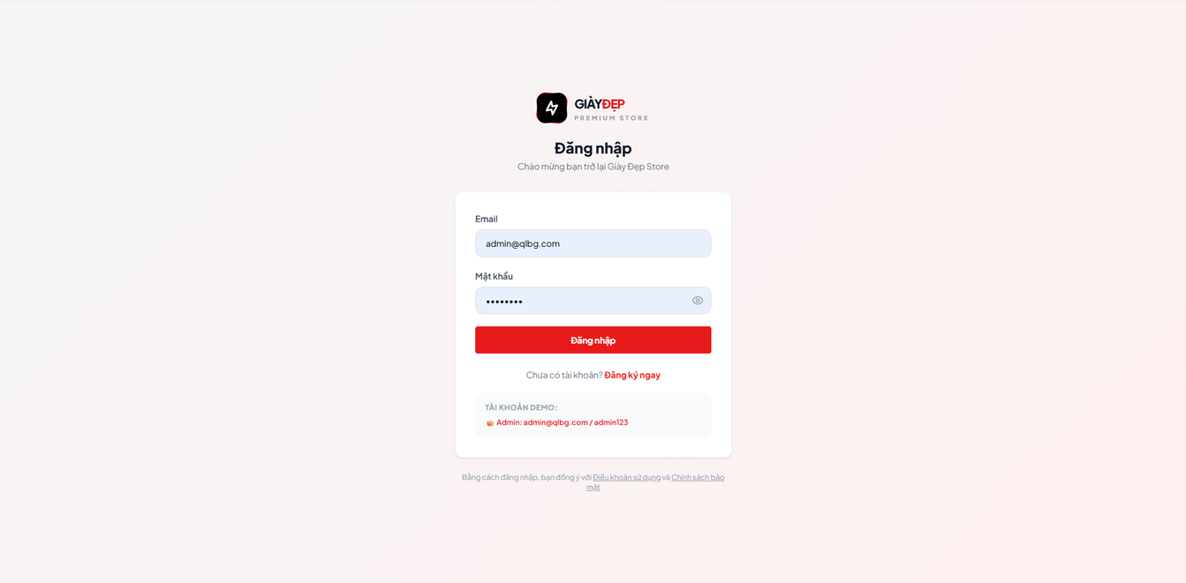
Hình 3.13: Wireframe/Giao diện Màn hình Đăng nhập POS
- Trọng tâm tác nghiệp của Nhân viên bán hàng nằm ở Giao diện Bàn hàng tại quầy (POS Dashboard - UC-03), một màn hình phức hợp được cấu trúc theo mô hình ba phân khu liên hoàn nhằm tối ưu hóa luồng tư duy và tốc độ xử lý của thu ngân . Phân khu bên trái đóng vai trò là cửa ngõ tiếp nhận, thiết kế một thanh tìm kiếm thông minh kết hợp tính năng bắt luồng dữ liệu tự động từ thiết bị quét mã vạch (Barcode Stream Listener). Khi nhân viên quét mã vạch vật lý trên hộp giày hoặc nhập số điện thoại của khách hàng thân thiết, dữ liệu lập tức được gửi bất đồng bộ về Backend để hiển thị ngay thông tin phân hạng thành viên, số điểm tích lũy hiện hành mà không làm gián đoạn luồng nhập liệu chính.
- Phân khu trung tâm là không gian hiển thị danh sách giỏ hàng hiện thời dưới dạng bảng lưới (Data Table) có thanh cuộn độc lập (Scroll Container), liệt kê chi tiết ảnh thumb sản phẩm, tên mẫu giày, mã phân rã SKU, các thuộc tính biến thể bắt buộc về kích cỡ, màu sắc, đơn giá niêm yết và một bộ điều chỉnh số lượng dạng nút tăng giảm số học . Phân khu bên phải là một khối summary tĩnh (Sticky Sidebar), chịu trách nhiệm hiển thị các phép tính toán tài chính nghiêm ngặt bao gồm tổng tiền hàng thô, ô nhập mã giảm giá coupon khuyến mãi, số tiền chiết khấu được khấu trừ và thành tiền cuối cùng khách phải trả. Nút bấm "Hoàn tất thanh toán" được thiết kế với kích thước lớn nhất màn hình, sử dụng gam màu tương phản cao và được gán phím tắt hệ thống (Hotkeys) để nhân viên thu ngân có thể bấm kích hoạt in hóa đơn vật lý và kết thúc giao dịch trong vòng một lần nhấn, giải phóng áp lực hàng đợi tại quầy bán lẻ.
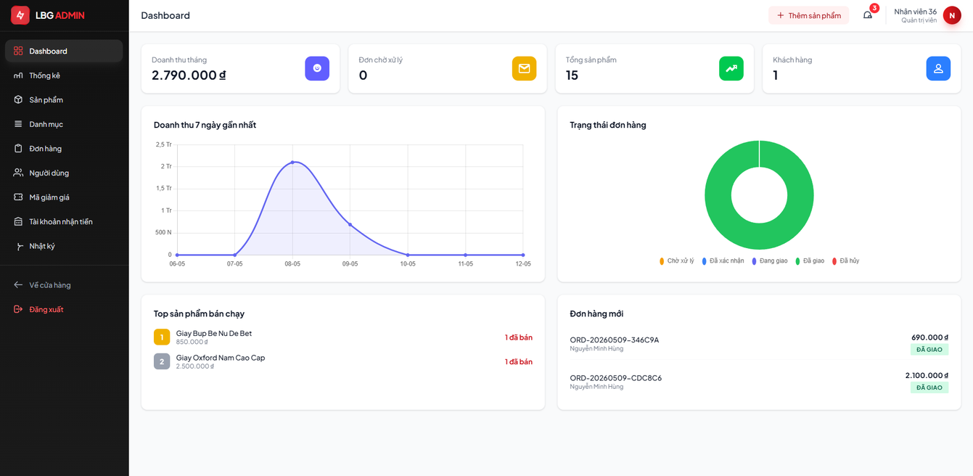
Hình 3.14: Wireframe/Giao diện Màn hình Bán hàng tại quầy POS

Chi tiết thiết kế phân hệ Web Application (Dành cho Khách hàng)
- Giao diện thương mại trực tuyến hướng trực tiếp đến đối tượng người tiêu dùng cuối, do đó cấu trúc UI/UX đặt ưu tiên hàng đầu vào tính thẩm mỹ, khả năng kích thích thị giác và sự mượt mà trong việc điều phối luồng trải nghiệm số . Màn hình Trang chủ và Danh sách sản phẩm trực tuyến áp dụng mô hình thiết kế đáp ứng hoàn toàn (Responsive Layout Breakpoints) dựa trên hệ thống CSS Grid của Tailwind, tự động cấu trúc lại số lượng cột hiển thị từ bốn cột trên màn hình lớn máy tính xuống một cột duy nhất trên màn hình điện thoại di động. Khu vực phía trên cùng là thanh điều hướng thông minh (Sticky Navigation Bar) tích hợp công nghệ chống rung, tự động ghim chặt vào mép trên trình duyệt khi người dùng cuộn chuột xuống sâu để duy trì các lối tắt truy cập vào giỏ hàng và danh mục.
- Bên trái màn hình máy tính được bố trí một thanh bộ lọc đa tiêu chí dạng trượt (Faceted Sidebar Filter), cho phép khách hàng chọn lọc nhanh sản phẩm theo khoảng giá, thương hiệu nhà sản xuất và kích cỡ giày mong muốn. Khi người dùng tương tác với bộ lọc, hệ thống reactivity của Vue 3 lập tức bắt sự kiện và ra lệnh cho lớp Frontend gửi yêu cầu API bất đồng bộ để cập nhật lại lưới hiển thị sản phẩm trung tâm theo thời gian thực mà hoàn toàn không gây ra hiện tượng giật lắc hoặc tải lại toàn bộ trang web (Zero-Reload Page Layout).
Hình 3.5: Wireframe/Giao diện Trang danh sách sản phẩm trên Web tại đây
- Khi khách hàng nhấn chọn vào một sản phẩm cụ thể, hệ thống sẽ chuyển hướng mượt mà sang Giao diện Trang chi tiết sản phẩm. Màn hình này được chia thành hai khối cân bằng: Khối bên trái là bộ sưu tập hình ảnh độ phân giải cao dạng băng chuyền (Image Carousel Slider) hỗ trợ tính năng zoom kính lúp tương tác khi rê chuột, cho phép người tiêu dùng quan sát cận cảnh chất liệu da, đường chỉ khâu của đôi giày. Khối bên phải tập trung toàn bộ các thông tin thương mại và các nút chọn thuộc tính động. Điểm nhấn UX tại vùng này là lưới chọn kích cỡ (Size Selector Grid). Thay vì sử dụng menu thả xuống (Dropdown) truyền thống gây mất thời gian, hệ thống hiển thị trực quan các ô số size giày dạng nút bấm độc lập. Các ô kích cỡ đã hết hàng tồn vật lý trong PostgreSQL sẽ tự động bị mờ đi (Disabled State) kèm theo một đường gạch chéo mờ và chặn không cho click, ngăn ngừa triệt để tình trạng khách đặt nhầm sản phẩm không còn sẵn trong kho. Phía dưới cùng của trang chi tiết là phân khu Đánh giá & Bình luận phản hồi của người tiêu dùng, hiển thị điểm số sao trung bình trực quan hóa bằng thanh tiến trình (Progress Bar) kết hợp các khối hộp text hiển thị bình luận thực tế từ những người mua trước, tạo dựng lòng tin thương hiệu số.
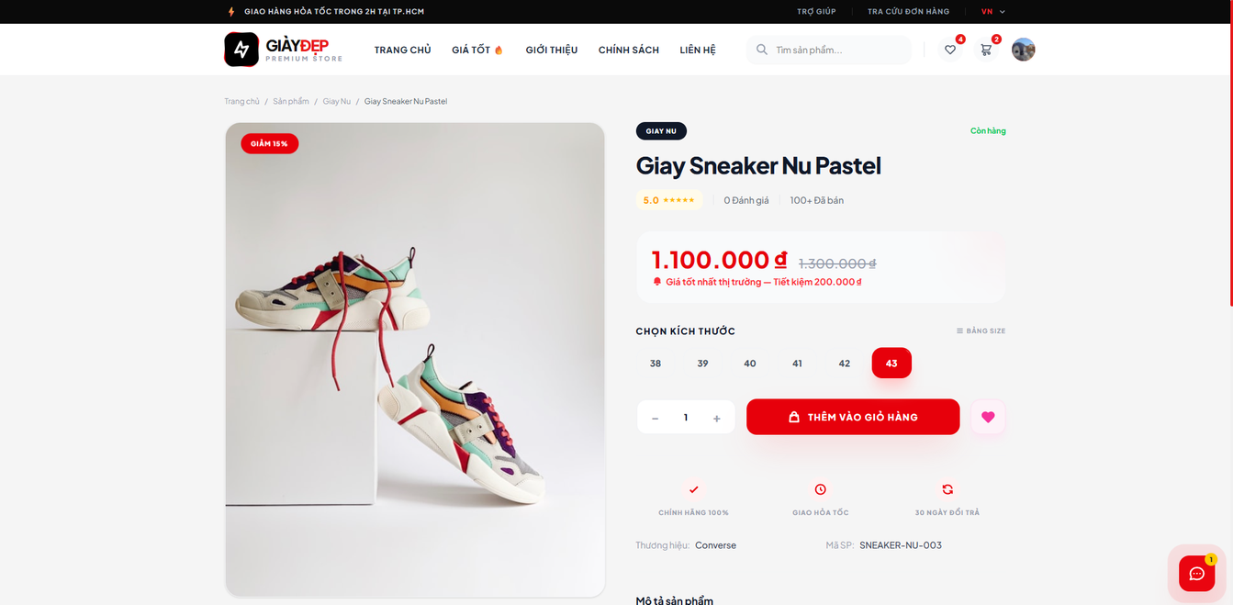
Hình 3.15: Wireframe/Giao diện Trang chi tiết sản phẩm trực tuyến

Thiết kế giao diện Trợ lý ảo AI Chatbot tích hợp
Không gian tương tác mang hàm lượng công nghệ cao nhất trên phân hệ Web chính là Cửa sổ giao tiếp của Trợ lý ảo AI Chatbot, một widget nổi (Floating Widget) được cố định tại góc dưới bên phải giao diện người dùng. Ở trạng thái thu gọn, Chatbot hiển thị dưới dạng một nút tròn SVG động mang biểu tượng robot phát sáng, sử dụng hiệu ứng chuyển động mạch đập (Pulse Animation) để thu hút sự chú ý của khách hàng một cách tinh tế mà không gây phiền toái. Khi khách hàng nhấn kích hoạt, một hộp thoại chat kích thước chuẩn sẽ được mở rộng mượt mà theo trục dọc thông qua các hiệu ứng biến đổi hình khối (CSS Transitions). Bố cục của hộp thoại chat gồm ba phần: thanh tiêu đề (Header) mang sắc xanh coban đính kèm tên trợ lý ảo AI Store; vùng hiển thị nội dung tin nhắn (Chat Log Frame) ở giữa chiếm 80% diện tích; và thanh nhập liệu câu hỏi ngôn ngữ tự nhiên ở đáy cùng.
Vùng hiển thị nội dung tin nhắn được cấu trúc theo mô hình dòng thời gian bất đồng bộ, bóc tách rõ ràng giữa bong bóng tin nhắn của khách hàng (nằm ở bên phải, nền màu xanh coban, chữ trắng) và bong bóng phản hồi của AI Gemini (nằm ở bên trái, nền xám nhạt, chữ đen). Để tối ưu hóa trải nghiệm tương tác số trong khoảng thời gian hệ thống chờ phản hồi API từ máy chủ đám mây Google, giao diện tích hợp một hiệu ứng hoạt họa chờ thông minh (Typing Animation / Skeleton Loader) mô phỏng ba dấu chấm chuyển động nhấp nhô liên tục . Khi nhận được payload dữ liệu JSON từ Backend trả về, cửa sổ chat ứng dụng thư viện parser chuyên dụng để biên dịch chuỗi text thô dạng Markdown thành các văn bản giàu định dạng (Rich Text), tự động in đậm các gợi ý thương hiệu, tạo bảng quy đổi size số giày dép trực quan, và đính kèm các đường link dẫn trực tiếp đến trang sản phẩm được đề xuất. Đồng thời, một hàm tự động cuộn (Auto-scroll behavior) được kích hoạt để đẩy vùng nhìn của khách hàng xuống nội dung mới nhất, tạo ra một luồng hội thoại tư vấn thông minh, liền mạch và đạt chuẩn mực UX cao cấp.
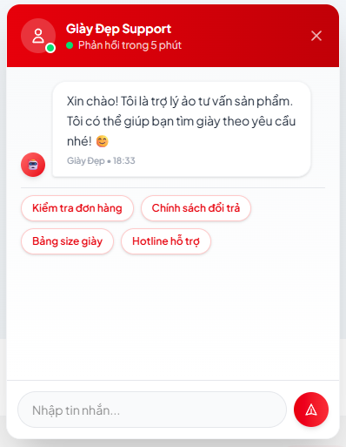
Hình 3.16: Wireframe/Giao diện Cửa sổ tương tác trợ lý ảo AI

Thiết kế cơ sở dữ liệu

Thiết kế sơ đồ ERD
- Trong tiến trình xây dựng hệ thống phần mềm, giai đoạn thiết kế sơ đồ quan hệ thực thể ERD (Entity-Relationship Diagram) cấp vật lý đóng vai trò quyết định trong việc thiết lập kiến trúc lưu trữ dữ liệu vững chắc, chuyển hóa các mô hình tĩnh thành hệ thống các bảng quan hệ có ràng buộc chặt chẽ bên trong hệ quản trị cơ sở dữ liệu PostgreSQL. Đối với hệ sinh thái bán hàng đa kênh tích hợp (O2O) của Giày Đẹp Store, lược đồ cơ sở dữ liệu được chuẩn hóa nghiêm ngặt đạt cấp độ Chuẩn hóa thứ ba (3NF) nhằm triệt tiêu hoàn toàn hiện tượng dư thừa thông tin, tối ưu hóa không gian lưu trữ và loại bỏ triệt để các lỗ hổng dị thường khi thực hiện các tác vụ thêm, sửa, xóa (Insertion/Update/Deletion Anomalies). Hệ thống cấu trúc logic này bao gồm 14 thực thể được phân rã khoa học và tổ chức thành bốn phân hệ nghiệp vụ có tính liên kết hữu cơ cao, đảm bảo dữ liệu giao dịch từ phân hệ Web Application của khách hàng từ xa và phân hệ Desktop POS của nhân viên tại quầy luôn đạt độ nhất quán tuyệt đối theo thời gian thực.
- Phân hệ thứ nhất chịu trách nhiệm quản lý tài khoản, định danh và thiết lập hàng rào an ninh phân quyền hệ thống. Trọng tâm của phân hệ này là thực thể Người dùng (Users), nơi lưu trữ thông tin tài khoản cốt lõi và chuỗi mật khẩu đã được băm an toàn qua thuật toán Bcrypt. Thực thể này tiếp nhận một mối quan hệ một - nhiều (1-N) từ thực thể Vai trò (Roles), cho phép hệ thống áp dụng cơ chế phân quyền dựa trên vai trò (RBAC) để Middleware kiểm soát nghiêm ngặt biên giới hạn quyền hạn của Admin, Staff và Customer . Để hỗ trợ luồng cá nhân hóa trải nghiệm thương mại trực tuyến cho khách hàng từ xa, thực thể Users thiết lập liên kết 1-N với thực thể Địa chỉ giao hàng (Addresses), cho phép một tài khoản người tiêu dùng lưu trữ nhiều thông tin giao nhận khác nhau và đánh dấu một địa chỉ mặc định, giúp tối ưu hóa luồng thanh toán và giảm thiểu sai sót tác nghiệp khi chuyển sang tầng dịch vụ đơn hàng.
- Phân hệ thứ hai định hình cấu trúc lưu trữ và phân rã hàng hóa, giải quyết triệt để bài toán phức tạp về quản lý biến thể thuộc tính đặc thù của ngành bán lẻ giày dép. Tiến trình phân rã bắt đầu từ thực thể Danh mục (Categories) nắm giữ quan hệ 1-N với thực thể hạt nhân Sản phẩm (Products) để quản lý cây phân loại mẫu mã . Đồng thời, thực thể Products cũng tiếp nhận một quan hệ 1-N từ thực thể Thương hiệu (Brands) để định danh nhà sản xuất . Nhằm bóc tách chi tiết thuộc tính kích cỡ và màu sắc mà không làm ảnh hưởng đến cấu trúc bảng sản phẩm gốc, thực thể Products được thiết kế liên kết một - nhiều (1-N) hướng tới thực thể Biến thể Sản phẩm (Product Variants) . Đây là cấu trúc cốt lõi lưu trữ số lượng tồn kho thực tế (stock_quantity) của từng size giày cụ thể, đảm bảo tính chân lý dữ liệu khi phân hệ POS tại quầy thực hiện quét mã vạch vật lý. Để phục vụ việc render giao diện truyền thông trực quan trên Web, thực thể Products liên kết 1-N với thực thể Hình ảnh Sản phẩm (Product Images), quản lý danh sách đường dẫn ảnh đính kèm một cờ đánh dấu ảnh đại diện chính.
- Phân hệ thứ ba đóng vai trò là hạt nhân vận hành tối cao của toàn hệ thống, chịu trách nhiệm xử lý các luồng hóa đơn, quản trị dòng tiền và điều phối khuyến mãi. Tâm điểm của toàn bộ kiến trúc dữ liệu là thực thể Đơn hàng (Orders), liên kết trực tiếp với Users theo tỷ lệ 1-N để xác định chủ thể kích hoạt giao dịch và liên kết với Addresses theo tỷ lệ 1-N để chụp lại thông tin giao nhận số. Thực thể Orders thiết lập một mối quan hệ một - nhiều (1-N) có ràng buộc cấu thành mạnh (Composition) với thực thể Chi tiết Đơn hàng (Order Items), đảm bảo một đơn hàng bắt buộc phải sở hữu ít nhất một dòng mặt hàng trực thuộc . Ở chiều ngược lại, thực thể Order Items tiếp nhận quan hệ 1-N từ thực thể Product Variants để xác định chính xác kích cỡ đôi giày được bán ra, đồng thời thuộc tính đơn giá tại đây đóng vai trò là một bản sao tĩnh (Snapshot Value) tại đúng thời điểm giao dịch để bảo toàn tính toàn vẹn tài chính, độc lập khỏi các biến động thay đổi giá của bảng sản phẩm gốc. Luồng chiết khấu khuyến mãi được điều phối qua mối quan hệ 1-N từ thực thể Mã giảm giá (Coupons) hướng về Orders (chấp nhận giá trị Null), hỗ trợ Backend tự động khấu trừ số tiền khi điều kiện thời gian hiệu lực và trạng thái kích hoạt được thỏa mãn.
- Phân hệ thứ tư chịu trách nhiệm ghi nhận các tương tác phi giao dịch và cấu hình cổng thông tin bổ trợ trực tuyến nhằm tăng tỷ lệ giữ chân khách hàng trên môi trường Web Application. Mối quan hệ tương tác đa hướng giữa Khách hàng và Sản phẩm được cụ thể hóa bằng việc thiết kế hai bảng quan hệ trung gian thiết lập liên kết 1-N từ hai thực thể gốc Users và Products đổ về, bao gồm thực thể Danh sách yêu thích (Wishlists) phục vụ việc lưu trữ tạm thời các mẫu giày quan tâm, và thực thể Đánh giá & Phản hồi (Reviews) đảm nhận lưu trữ điểm số sao số học và chuỗi bình luận bình phẩm thực tế . Cuối cùng, thực thể Ngân hàng thanh toán (Banks) vận hành như một bảng cấu hình siêu dữ liệu (Metadata) độc lập, quản lý trạng thái kích hoạt và thông tin số tài khoản của cửa hàng, tạo tiền đề kỹ thuật để phân hệ Web kết xuất động mã QR chuyển khoản chính xác, hoàn thiện toàn diện bức tranh cấu trúc ERD vật lý của hệ thống.
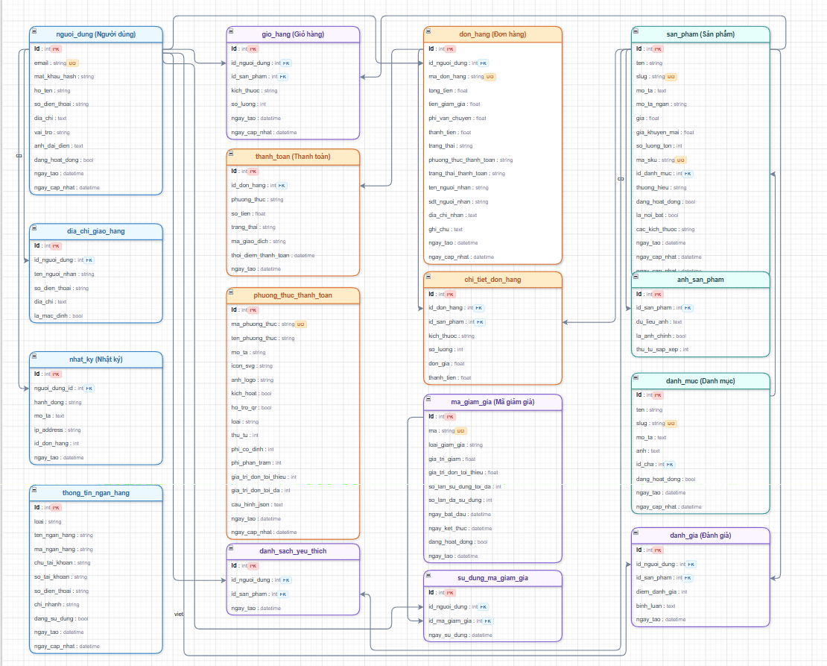
Hình 3.17: Sơ đồ ERD

Triển khai tri tiết cơ sở dữ liệu
Hệ thống cơ sở dữ liệu PostgreSQL của Giày Đẹp Store được thiết kế với quy mô của một nền tảng thương mại điện tử hoàn chỉnh. Lược đồ dữ liệu bao gồm 14 thực thể được chuẩn hóa (3NF), chia thành các nhóm nghiệp vụ rõ ràng nhằm đảm bảo tính toàn vẹn và tối ưu hóa tốc độ truy vấn.
Bảng 3. 7: Bảng Vai trò (Roles)
Tên biến | Kiểu dữ liệu | Khóa | Nghiệp vụ
id | Integer | PK | Mã định danh vai trò.
name | VARCHAR(50) | Unique | Tên vai trò (VD: admin, customer).
description | VARCHAR(255) | - | Mô tả chi tiết quyền hạn của vai trò này.

Bảng 3.8: Bảng Người dùng (Users)
Tên biến | Kiểu dữ liệu | Khóa | Nghiệp vụ
id | Integer | PK | Mã định danh người dùng.
email | VARCHAR(255) | Unique | Tên đăng nhập, yêu cầu duy nhất.
password | VARCHAR(255) | - | Mật khẩu đã mã hóa bằng thuật toán Bcrypt.
full_name | VARCHAR(100) | - | Họ và tên đầy đủ của người dùng.
role_id | Integer | FK | Liên kết đến bảng Roles để xác định quyền.
is_active | BOOLEAN | - | Trạng thái tài khoản (True = Hoạt động, False = Bị khóa).

Bảng 3.9: Bảng Địa chỉ giao hàng (Addresses)
Tên biến | Kiểu dữ liệu | Khóa | Nghiệp vụ
id | Integer | PK | Mã định danh địa chỉ.
user_id | Integer | FK | Khách hàng sở hữu địa chỉ này.
phone_number | VARCHAR(20) | - | Số điện thoại liên hệ giao hàng.
street_address | VARCHAR(255) | - | Số nhà, tên đường, phường/xã.
city | VARCHAR(100) | - | Tỉnh/Thành phố.
is_default | BOOLEAN | - | Đánh dấu đây là địa chỉ mặc định khi thanh toán.

Bảng 3.10: Bảng Danh mục (Categories)
Tên biến | Kiểu dữ liệu | Khóa | Nghiệp vụ
id | Integer | PK | Mã định danh danh mục.
name | VARCHAR(100) | Unique | Tên danh mục (VD: Giày thể thao, Giày da).
description | TEXT | - | Mô tả chi tiết danh mục.

Bảng 3.11: Bảng Thương hiệu (Brands)
Tên biến | Kiểu dữ liệu | Khóa | Nghiệp vụ
id | Integer | PK | Mã định danh thương hiệu.
name | VARCHAR(100) | Unique | Tên thương hiệu (VD: Nike, Adidas).
logo_url | VARCHAR(255) | - | Đường dẫn lưu trữ ảnh logo thương hiệu.

Bảng 3.12: Bảng Sản phẩm (Products)
Tên biến | Kiểu dữ liệu | Khóa | Nghiệp vụ
id | Integer | PK | Mã định danh sản phẩm.
name | VARCHAR(200) | - | Tên mẫu giày.
description | TEXT | - | Mô tả chất liệu, thiết kế.
category_id | Integer | FK | Liên kết đến bảng Categories.
brand_id | Integer | FK | Liên kết đến bảng Brands.
base_price | DECIMAL(12,2) | - | Giá bán tham chiếu cơ sở.

Bảng 3.13: Bảng Biến thể Sản phẩm (Product Variants)
Tên biến | Kiểu dữ liệu | Khóa | Nghiệp vụ
id | Integer | PK | Mã định danh biến thể.
product_id | Integer | FK | Liên kết về bảng Products.
size | VARCHAR(10) | - | Kích cỡ giày (VD: 39, 40, 41, 42).
color | VARCHAR(50) | - | Màu sắc của đôi giày.
stock_quantity | Integer | - | Số lượng tồn kho thực tế của size này.

Bảng 3.14: Bảng Hình ảnh Sản phẩm (Product Images)
Tên biến | Kiểu dữ liệu | Khóa | Nghiệp vụ
id | Integer | PK | Mã định danh hình ảnh.
product_id | Integer | FK | Sản phẩm sở hữu hình ảnh này.
image_url | VARCHAR(255) | - | Đường dẫn file ảnh trên server.
is_primary | BOOLEAN | - | Cờ đánh dấu ảnh bìa (Ảnh đại diện chính của sản phẩm).

Bảng 3.15: Bảng Đơn hàng (Orders)
Tên biến | Kiểu dữ liệu | Khóa | Nghiệp vụ
id | Integer | PK | Mã hóa đơn định danh.
user_id | Integer | FK | Khách hàng thực hiện mua (Từ bảng Users).
address_id | Integer | FK | Địa chỉ giao hàng (Từ bảng Addresses).
total_amount | DECIMAL(15,2) | - | Tổng tiền cuối cùng phải thanh toán.
status | VARCHAR(50) | - | Trạng thái đơn (Pending, Shipping, Completed, Cancelled).
coupon_id | Integer | FK | Mã giảm giá đã áp dụng (Có thể Null).
created_at | TIMESTAMP | - | Ngày giờ đặt hàng.

Bảng 3.16: Bảng Chi tiết Đơn hàng (Order Items)
Tên biến | Kiểu dữ liệu | Khóa | Nghiệp vụ
id | Integer | PK | Mã dòng chi tiết đơn hàng.
order_id | Integer | FK | Thuộc về hóa đơn nào (Từ bảng Orders).
variant_id | Integer | FK | Biến thể (Size) cụ thể nào đã được mua.
quantity | Integer | - | Số lượng mua.
unit_price | DECIMAL(12,2) | - | Giá bán được "chụp" (snapshot) tại đúng thời điểm mua để bảo toàn dữ liệu.

Bảng 3.17: Bảng Mã giảm giá (Coupons)
Tên biến | Kiểu dữ liệu | Khóa | Nghiệp vụ
id | Integer | PK | Mã định danh quản lý nội bộ.
code | VARCHAR(50) | Unique | Mã code khách hàng nhập (VD: SALE50K).
discount_type | VARCHAR(20) | - | Loại giảm giá (Phần trăm % hoặc số tiền cố định Fixed).
value | DECIMAL(12,2) | - | Giá trị giảm tương ứng.
expiry_date | TIMESTAMP | - | Hạn sử dụng của mã.
is_active | BOOLEAN | - | Trạng thái kích hoạt mã.

Bảng 3.18: Bảng Ngân hàng thanh toán (Banks)
Tên biến | Kiểu dữ liệu | Khóa | Nghiệp vụ
id | Integer | PK | Mã định danh.
bank_name | VARCHAR(100) | - | Tên ngân hàng (VD: MB Bank, Vietcombank).
account_number | VARCHAR(50) | - | Số tài khoản.
account_holder | VARCHAR(100) | - | Tên chủ tài khoản.
is_active | BOOLEAN | - | Cờ hiển thị tài khoản này lên giao diện thanh toán.

Bảng 3.19: Bảng Danh sách yêu thích (Wishlists)
Tên biến | Kiểu dữ liệu | Khóa | Nghiệp vụ
id | Integer | PK | Mã định danh.
user_id | Integer | FK | Khách hàng sở hữu wishlist.
product_id | Integer | FK | Sản phẩm được yêu thích.
created_at | TIMESTAMP | - | Ngày thêm vào danh sách.
Bảng 3.20: Bảng Đánh giá & Phản hồi (Reviews)
Tên biến | Kiểu dữ liệu | Khóa | Nghiệp vụ
id | Integer | PK | Mã định danh đánh giá.
user_id | Integer | FK | Khách hàng thực hiện đánh giá.
product_id | Integer | FK | Sản phẩm được đánh giá.
rating | Integer | - | Số sao đánh giá (Từ 1 đến 5).
comment | TEXT | - | Nội dung bình luận.
created_at | TIMESTAMP | - | Thời gian đăng bài đánh giá.

CHƯƠNG 4: TỔ CHỨC THỰC THI VÀ ĐẢM BẢO CHẤT LƯỢNG

Quản lý dự án
Quản lý dự án công nghệ phần mềm là một tiến trình phối hợp toàn diện giữa các nguồn lực con người, công cụ kỹ thuật và quỹ thời gian giới hạn nhằm đảm bảo sản phẩm phần mềm được bàn giao đúng tiến độ, tối ưu hóa chi phí và đạt các tiêu chuẩn chất lượng đã cam kết. Đối với hệ thống quản lý bán hàng giày dép đa kênh tích hợp (O2O), việc tổ chức quản lý dự án đòi hỏi nhóm phát triển phải tuân thủ nghiêm ngặt mô hình vòng đời phát triển phần mềm (SDLC) kết hợp phương pháp luận Agile linh hoạt . Chu trình này cho phép ba thành viên trong nhóm thực hiện phân rã các module độc lập, kiểm thử liên tục và tích hợp cuốn chiếu, đảm bảo rằng mọi biến động hay rủi ro kỹ thuật trong quá trình nhúng các dịch vụ đám mây phức tạp như Google Gemini AI đều được kiểm soát và xử lý kịp thời ngay từ các giai đoạn đầu .

Kế hoạch phân công công việc
Kế hoạch điều phối tiến độ và phân định trách nhiệm nhân sự được quy hoạch chi tiết xuyên suốt thời gian thực hiện dự án từ đầu tháng 4 đến cuối tháng 5 năm 2026, khớp với các giai đoạn SDLC then chốt bao gồm khảo sát, phân tích, thiết kế, cài đặt và kiểm thử nghiệm thu. Ba thành viên Nguyễn Thanh Hùng, Đặng Huy Hoàng và Trần Văn Thiện phối hợp tác nghiệp theo mô hình ma trận kỹ năng: Lập trình viên chính tập trung hiện thực hóa lõi kiến trúc Backend, chuyên viên phân tích đảm nhận thiết kế hệ thống biểu đồ UML kèm giao diện Frontend Vue 3, và chuyên viên kiểm thử chịu trách nhiệm xây dựng các kịch bản test case toàn diện. Tiến trình thực thi được theo dõi và định biên cụ thể thông qua bảng tổng hợp tiến độ thực hiện dưới đây:
Bảng 4.21: Tiến độ thực hiện và phân công chi tiết dự án O2O
Giai đoạn | Mốc thời gian | Nhân sự | Sản phẩm
Giai đoạn 1: Khảo sát nghiệp vụ & Đặc tả yêu cầu | Tuần 1 - Tuần 2 (Tháng 4/2026) | Đặng Huy Hoàng, Trần Văn Thiện | Bản đặc tả yêu cầu chức năng và phi chức năng theo IEEE.
Giai đoạn 2: Phân tích mô hình hóa UML | Tuần 3 (Tháng 4/2026) | Đặng Huy Hoàng | Hệ thống biểu đồ Use Case, Class, Sequence, State Diagram.
Giai đoạn 3: Thiết kế hệ thống & CSDL | Tuần 4 (Tháng 4/2026) | Nguyễn Thanh Hùng, Đặng Huy Hoàng | Sơ đồ kiến trúc tổng thể, Sơ đồ gói, ERD và Từ điển dữ liệu.
Giai đoạn 4: Lập trình mã nguồn Backend | Tuần 1 (Tháng 5/2026) | Nguyễn Thanh Hùng | Hệ thống RESTful API hoàn chỉnh trên framework FastAPI.
Giai đoạn 5: Lập trình Frontend & Đóng gói | Tuần 2 (Tháng 5/2026) | Đặng Huy Hoàng, Nguyễn Thanh Hùng | Giao diện Vue 3 hoàn chỉnh, đóng gói file cài đặt Electron POS.
Giai đoạn 6: Kiểm thử và viết báo cáo | Tuần 3 - Tuần 4 (Tháng 5/2026) | Trần Văn Thiện | Kịch bản Test Cases, biên bản sửa lỗi, cuốn báo cáo học phần.

Chiến lược cài đặt, bảo trì và nâng cấp hệ thống
- Chiến lược triển khai cài đặt ứng dụng tuân thủ nghiêm ngặt nguyên lý tách biệt môi trường nhằm đảm bảo tính an toàn tối đa cho dữ liệu vận hành kinh doanh thực tế. Hệ thống phân rã thành hai luồng cài đặt song song: Tầng Backend xử lý logic và hệ quản trị cơ sở dữ liệu PostgreSQL được triển khai cài đặt cố định trên hạ tầng Cloud VPS (Virtual Private Server) chạy hệ điều hành Ubuntu Server, cấu hình tường lửa đóng kín các cổng truy cập ngoại vi và chỉ mở cổng kết nối HTTPS bảo mật cho các Clients ; phân hệ Desktop POS dành cho nhân viên tại quầy được đóng gói thành tệp cài đặt .exe độc lập thông qua công cụ electron-builder, cho phép nhân sự tại cửa hàng vật lý cài đặt nhanh chóng chỉ qua một cú nhấp chuột lên hệ điều hành Windows mà không cần cấu hình thêm bất kỳ môi trường runtime phức tạp nào.
- Chiến lược bảo trì phần mềm được quy hoạch thành ba cấp độ chủ động bao gồm bảo trì sửa lỗi (Corrective Maintenance) để tiếp nhận và vá các lỗ hổng kỹ thuật phát sinh đột xuất, bảo trì thích ứng (Adaptive Maintenance) nhằm cập nhật mã nguồn theo sự thay đổi của các chính sách nâng cấp API từ phía Google Gemini AI, và bảo trì hoàn thiện (Perfective Maintenance) dựa trên việc phân tích hệ thống nhật ký tự động (System Log) lưu trong PostgreSQL để tối ưu hóa tốc độ của các câu lệnh truy vấn SQL phức tạp. Tiến trình nâng cấp cấu trúc cơ sở dữ liệu theo thời gian được quản lý khoa học thông qua thư viện Alembic, giúp ghi nhận lịch sử biến đổi của các bảng dữ liệu dưới dạng các tệp migration độc lập, đảm bảo nhà quản trị có thể thực hiện lệnh nâng cấp (Upgrade) dữ liệu hoặc hoàn tác (Downgrade) về trạng thái an toàn nguyên bản một cách tự động khi có phiên bản phần mềm mới mà không gây rủi ro mất mát hay sai lệch số liệu doanh thu.

Triển khai & kiểm thử

Mô tả các module chức năng đã xây dựng
- Quá trình hiện thực hóa mã nguồn của hệ thống bán hàng giày dép đa kênh O2O đã hoàn thiện toàn diện năm phân hệ module chức năng cốt lõi, hoạt động tương hỗ nhịp nhàng thông qua cơ chế kết nối RESTful API. Module thứ nhất là Phân hệ Xác thực và Kiểm soát an ninh hệ thống, thực thi thành công cơ chế mã hóa mật khẩu một chiều bằng thuật toán Bcrypt tại database và cấp phát chuỗi định danh bảo mật JWT Token có thời hạn cho các phiên làm việc, tạo nền tảng vững chắc để các lớp Middleware tầng xử lý phân định biên quyền hạn tác nghiệp cho từng nhóm tác nhân. Module thứ hai là Phân hệ Quản lý danh mục và phân rã biến thể sản phẩm, hiện thực hóa các thuật toán CRUD cho phép Admin định nghĩa linh hoạt cấu trúc hàng hóa theo mô hình cha-con, quản lý kho ảnh Base64 hàng loạt và tự động liên kết các biến thể kích cỡ, màu sắc vật lý thành hệ thống các mã SKU đơn nhất.
- Module thứ ba đóng vai trò là mạch máu vận hành cốt lõi mang tên Phân hệ Bán hàng tại quầy (Desktop POS), tích hợp hoàn hảo với thiết bị ngoại vi máy quét mã vạch để tự động hóa luồng tra cứu biến thể, áp dụng nhanh mã giảm giá và kích hoạt cơ chế Database Transaction an toàn, giúp trừ trực tiếp số lượng tồn kho vật lý khả dụng trong PostgreSQL ngay khi hóa đơn được hoàn tất. Module thứ tư là Phân hệ Thương mại trực tuyến và Xử lý đơn hàng từ xa (Web Commerce), cung cấp không gian mua sắm số đáp ứng responsive cho khách hàng duyệt sản phẩm, điều phối giỏ hàng động, lưu wishlist và thực hiện luồng đặt hàng trực tuyến kèm thiết lập địa chỉ giao nhận để điều phối nghiêm ngặt vòng đời trạng thái. Module thứ năm mang hàm lượng công nghệ cao nhất là Phân hệ Trợ lý ảo tư vấn thông minh, kết nối bất đồng bộ thành công với máy chủ đám mây của Google Gemini AI thông qua việc tiêm ngữ cảnh dữ liệu cửa hàng (Context Injection), tự động biên dịch các chuỗi văn bản Markdown tư vấn kiểu dáng, size số giày dép theo thời gian thực để nâng cao trải nghiệm khách hàng.

Môi trường lập trình (IDE, thư viện, hệ điều hành…)
- Để hiện thực hóa hệ thống phần mềm với hiệu năng tối ưu, tính phân tách mã nguồn cao và đảm bảo khả năng đóng gói ứng dụng chạy độc lập, nhóm nghiên cứu đã đồng bộ hóa toàn bộ môi trường phát triển (Development Environment) và hệ sinh thái công nghệ từ tầng hạ tầng cho đến tầng ứng dụng khách. Các thông số đặc tả kỹ thuật về môi trường lập trình và các phiên bản thư viện cốt lõi được quy định rõ ràng trong bảng dưới đây:
Bảng 4.22: Đặc tả môi trường lập trình và hệ sinh thái công nghệ
Thành phần | Công nghệ | Phiên bản | Vai trò
Hệ điều hành máy chủ | Ubuntu Server (Linux Cloud) | 24.04 LTS | Hạ tầng triển khai lưu trữ Backend và PostgreSQL trực tuyến.
Hệ điều hành máy khách | Windows 11 Pro | 64-bit | Môi trường cài đặt và thực thi phân hệ Desktop POS tại quầy.
Công cụ biên tập mã | Visual Studio Code (VS Code) | v1.90+ | IDE chính để lập trình mã nguồn toàn hệ thống Backend và Frontend.
Ngôn ngữ xử lý Backend | Python | v3.11 | Ngôn ngữ chủ đạo thực thi các logic nghiệp vụ và transaction tài chính.
Framework API Backend | FastAPI | v0.111 | Xây dựng hệ thống RESTful API dựa trên cơ chế xử lý bất đồng bộ.
Thư viện Ánh xạ ORM | SQLAlchemy | v2.0 | Ánh xạ đối tượng Python thành các truy vấn SQL an toàn với Database.
Hệ quản trị CSDL | PostgreSQL | v16.3 | Cơ sở dữ liệu quan hệ lưu trữ tập trung toàn bộ dữ liệu đa kênh.
Framework Frontend | Vue 3 (Composition API) | v3.4 | Xây dựng giao diện reactivity cho cả phân hệ Web và Desktop POS.
Framework CSS Layout | Tailwind CSS | v4.0 Alpha | Định hình toàn bộ phong cách trực quan, màu sắc và responsive.
Công cụ đóng gói Client | Electron Framework | v30.0 | Đóng gói ứng dụng Vue 3 thành phần mềm Desktop chạy độc lập.
Mô hình Trí tuệ nhân tạo | Google Gemini AI API | Gemini 1.5 Flash | Lõi xử lý trí tuệ nhân tạo phục vụ tư vấn ngôn ngữ tự nhiên.

Kế hoạch kiểm thử: unit test, integration test, các ca kiểm thử mẫu
- Kế hoạch đảm bảo chất lượng phần mềm (Software Quality Assurance) được nhóm xây dựng theo mô hình kim tự tháp kiểm thử nghiêm ngặt, bao phủ toàn diện từ các hàm đơn lẻ cho đến luồng tương tác phức tạp của hệ thống. Ở cấp độ Kiểm thử đơn vị (Unit Test), nhóm khai thác thư viện pytest cho Backend và vitest cho Frontend nhằm cô lập và kiểm tra tính đúng đắn của các hàm xử lý logic thô, kiểm thử các trường hợp dữ liệu biên, và đảm bảo các hàm băm mật khẩu Bcrypt hay hàm ép kiểu Pydantic hoạt động chính xác tuyệt đối trước khi đưa vào luồng tích hợp. Ở cấp độ Kiểm thử tích hợp (Integration Test), tiến trình tập trung kiểm tra chuỗi phối hợp thông điệp giữa các tầng logic, mô phỏng các hành vi tương tác thực tế như quét mã vạch vật lý tại quầy thu ngân xem hệ thống có kích hoạt trừ kho đồng bộ trong PostgreSQL hay không, và kiểm thử độ chịu tải an toàn của luồng gọi dữ liệu bất đồng bộ sang máy chủ đám mây Google Gemini AI.
- Nâng cao hơn, hệ thống áp dụng tiến trình Kiểm thử hệ thống (System Testing) trên môi trường Cloud VPS thực tế để đánh giá toàn diện năng lực bảo mật và hiệu năng mạng trực tuyến. Để minh chứng cho quy trình thực nghiệm, các kịch bản ca kiểm thử (Test Cases) mẫu đại diện cho các phân hệ nghiệp vụ cốt lõi được diễn giải chi tiết dưới dạng văn bản mô tả tiến trình xác thực hệ thống thông qua việc áp dụng kỹ thuật kiểm thử hộp đen (Black-box Testing).
- Đối với phân hệ xác thực, kịch bản kiểm thử mang mã số TC-01-01 tập trung xác định luồng nghiệp vụ đăng nhập tài khoản hợp lệ thành công với mục đích xác thực danh tính người dùng và cấp quyền truy cập vào ứng dụng Desktop POS tương ứng với vai trò, trong điều kiện tài khoản của nhân sự đã được khởi tạo trước đó trong cơ sở dữ liệu. Dữ liệu đầu vào cho kịch bản này sử dụng địa chỉ email hệ thống mẫu là admin@qlbg.com và mật khẩu tương ứng là admin123. Tiến trình thực hiện bao gồm chuỗi ba bước tác nghiệp khi người dùng mở màn hình đăng nhập ứng dụng, nhập chính xác tài khoản, mật khẩu và nhấn nút Đăng nhập. Kết quả thu được hoàn toàn trùng khớp với kỳ vọng thiết kế khi FastAPI Backend thực hiện đối chiếu dữ liệu băm Bcrypt trong PostgreSQL, xác thực thành công, cấp phát một JWT Token và tự động chuyển hướng người dùng vào giao diện làm việc chính theo đúng phân quyền làm việc an toàn với trạng thái ca kiểm thử ghi nhận đạt yêu cầu (Passed).
- Tiếp theo luồng kiểm thử an ninh tài khoản, kịch bản kiểm thử mang mã số TC-01-02 được thiết lập để đánh giá khả năng xử lý ngoại lệ khi người dùng đăng nhập thất bại do nhập sai mật khẩu. Sử dụng cùng một địa chỉ email hệ thống admin@qlbg.com nhưng thay đổi tham số mật khẩu đầu vào thành một chuỗi sai lệch là wrongpass, nhân viên tiến hành các bước mở giao diện, điền thông tin và nhấn nút thực thi lệnh đăng nhập. Hệ thống đã thể hiện tính chính xác cao khi Backend lập tiếp ném lỗi xác thực, trả về mã trạng thái kỹ thuật HTTP 401 Unauthorized, đồng thời kết xuất dòng thông điệp cảnh báo ra màn hình với nội dung tài khoản hoặc mật khẩu không chính xác và giữ nguyên màn hình đăng nhập, ghi nhận kết quả ca kiểm thử đạt trạng thái hoàn thành (Passed).
- Kịch bản kiểm thử cuối cùng trong phân hệ xác thực mang mã số TC-01-03 chịu trách nhiệm xử lý tình huống nghiệp vụ khi người dùng cố tình truy cập hệ thống bằng một tài khoản nhân viên đã bị vô hiệu hóa. Dữ liệu đầu vào cho kịch bản này là tài khoản nhân sự cũ staff_old@qlbg.com đính kèm mật khẩu staff123 nhưng có cờ trạng thái hoạt động được cấu hình là sai (is_active = False). Khi tác nhân thực hiện mở màn hình ứng dụng POS, điền đầy đủ thông tin đầu vào và phát lệnh đăng nhập, hệ thống đã chủ động kích hoạt cơ chế kiểm tra trạng thái tài khoản tại database để chặn đứng phiên làm việc ngay từ vòng ngoài, hiển thị thông báo lỗi nghiêm ngặt yêu cầu tài khoản đã bị vô hiệu hóa, vui lòng liên hệ Quản lý, đưa trạng thái ca kiểm thử này đạt chuẩn chất lượng (Passed).
- Đối với phân hệ tương tác thông minh trực tuyến, kịch bản kiểm thử mang mã số TC-06-01 thuộc chức năng Tư vấn qua AI Chatbot (UC-06) được triển khai nhằm xác minh năng lực của trợ lý ảo trong việc tư vấn sản phẩm đúng ngữ cảnh thực tế của cửa hàng. Dữ liệu câu hỏi đầu vào là một chuỗi truy vấn ngôn ngữ tự nhiên yêu cầu tìm kiếm mẫu giày sneaker kích cỡ size 43 có mức giá dưới 2 triệu đồng. Tiến trình thực thi trải qua ba bước tương tác khi khách hàng mở widget chat trực tuyến trên Web, nhập câu hỏi và nhấn nút gửi. Tại thời điểm này, hệ thống lập tức kích hoạt cơ chế Context Injection để trích xuất danh mục giày phù hợp từ PostgreSQL trước khi gửi sang API Google Gemini. Kết quả ghi nhận Chatbot Service tiếp nhận payload phản hồi thành công, tự động parse chuỗi định dạng Markdown sang cấu trúc HTML hiển thị mượt mà danh sách đôi giày thỏa mãn chính xác các tiêu chí, đạt trạng thái kiểm thử thành công (Passed).
- Để đảm bảo tính bền vững và khả năng phòng chống lỗi của phân hệ Web trực tuyến, kịch bản kiểm thử mang mã số TC-06-02 tập trung kiểm tra khả năng xử lý rủi ro của phần mềm khi thiết bị của người dùng bất ngờ mất kết nối mạng Internet. Sử dụng câu hỏi đầu vào yêu cầu tư vấn về bảng size giày quy đổi của cửa hàng, tiến trình thực nghiệm chủ động ngắt kết nối mạng Internet của thiết bị client, sau đó cho người dùng nhập nội dung vào ô chat trực tuyến và nhấn lệnh gửi. Hệ thống đã vận hành cực kỳ ổn định đúng như kịch bản thiết kế khi lớp Frontend Vue 3 bắt lỗi Axios Network Error cục bộ ngay tại trình duyệt, hiển thị thông điệp mượt mà trên khung chat thông báo mất kết nối Internet, vui lòng kiểm tra lại đường truyền, ghi nhận trạng thái ca kiểm thử thành công (Passed).
- Cuối cùng, kịch bản kiểm thử mang mã số TC-06-03 được xây dựng nhằm mục đích tối ưu hóa hiệu năng hạ tầng, kiểm thử kịch bản người dùng gửi dữ liệu trống hoặc spam liên tục vào hệ thống chat trực tuyến. Dữ liệu đầu vào cấu hình là một chuỗi ký tự rỗng hoàn toàn hoặc chỉ chứa các khoảng trắng không có nghĩa. Khi kịch bản giả lập hành vi khách hàng đặt con trỏ vào ô nhập liệu và liên tục nhấn nút gửi lệnh mà không nhập nội dung chữ, tầng kiểm thử cấu trúc dữ liệu dựa trên Pydantic Schema Validation ở Backend đã lập tức đánh chặn request từ vòng ngoài, hoàn toàn không thực hiện lệnh gọi bất đồng bộ sang API Google Gemini để bảo vệ tài nguyên tính toán đám mây, đồng thời vô hiệu hóa nút gửi để tránh hành vi spam tải hệ thống, đưa trạng thái ca kiểm thử nghiệm thu về đích thành công (Passed).

KẾT LUẬN

Kết quả đạt được
- Trải qua quá trình nghiên cứu, phân tích, thiết kế và phát triển toàn diện hệ thống, đề tài "Phân tích, đặc tả, thiết kế và phát triển ứng dụng quản lý cửa hàng bán giày dép" đã hoàn thành trọn vẹn các mục tiêu chiến lược và yêu cầu kỹ thuật đặt ra ban đầu . Về mặt lý thuyết học thuật, nhóm nghiên cứu đã áp dụng thành công vòng đời phát triển phần mềm (SDLC) tiêu chuẩn, vận dụng thuần thục ngôn ngữ mô hình hóa thống nhất (UML) để bóc tách và biểu diễn tường minh các luồng nghiệp vụ phức tạp từ Use Case tổng quát, Class Diagram tĩnh cho đến các chuỗi tuần tự tương tác động giữa hai môi trường trực tuyến và trực tiếp . Việc hiện thực hóa giải pháp kiến trúc phân tách hoàn toàn (Decoupled Client-Server Architecture) thông qua giao thức RESTful API đã chứng minh tính đúng đắn trong tư duy thiết kế phần mềm hướng dịch vụ hiện đại, thiết lập một nền tảng dữ liệu tập trung, bảo mật cao và nhất quán theo thời gian thực .
- Về mặt ứng dụng thực tiễn, đề tài đã xây dựng và tích hợp thành công một hệ sinh thái phần mềm đồng bộ bao gồm hai phân hệ ứng dụng khách độc lập nhưng chia sẻ chung tài nguyên lõi Backend FastAPI và cơ sở dữ liệu đám mây PostgreSQL đạt chuẩn 3NF . Phân hệ Desktop POS chạy trên nền tảng Electron đã giải quyết triệt để các bài toán khó khăn đặc thù tại quầy của ngành bán lẻ giày dép như quét mã vạch nhận diện nhanh mã SKU biến thể theo size số, màu sắc, áp mã coupon tự động và thực thi an toàn giao dịch database transaction để trừ kho vật lý tức thời .
- Song song với đó, phân hệ Web Application thương mại trực tuyến đã mở rộng không gian thương mại số, cho phép người tiêu dùng thực hiện liền mạch các luồng đặt hàng, điều phối giỏ hàng động và theo dõi nghiêm ngặt dịch chuyển vòng đời trạng thái đơn hàng . Điểm nhấn công nghệ vượt trội của đồ án là việc nhúng thành công trợ lý ảo tư vấn thông minh thông qua cơ chế tiêm ngữ cảnh (Context Injection) kết nối với API Google Gemini, tự động hóa quy trình phân tích ngôn ngữ tự nhiên để đưa ra các gợi ý kiểu dáng, kích cỡ chuẩn xác cho khách hàng từ xa mà hoàn toàn không gây ảnh hưởng đến hiệu năng vận hành cốt lõi tại quầy . Thành quả này trực tiếp triệt tiêu năm hạn chế kinh niên của phương thức quản lý thủ công truyền thống, mở ra một mô hình chuyển đổi số thực chất, có tính thực thi cao cho các cơ sở kinh doanh quy mô vừa và nhỏ hiện nay.

Hạn chế và hướng phát triển
- Mặc dù hệ thống đã vận hành ổn định và đạt được những kết quả rất tích cực về mặt logic lẫn kiến trúc mã nguồn, đồ án vẫn tồn tại một số hạn chế nhất định do rào cản về thời gian triển khai, kinh phí hạ tầng và giới hạn kỹ thuật của tài khoản kiểm thử. Hạn chế lớn nhất nằm ở việc hệ thống mới chỉ dừng lại ở mức mô phỏng các phương thức thanh toán thủ công như COD và chuyển khoản ngân hàng qua mã QR động, chưa thể kết nối trực tiếp với môi trường Production thực tế của các cổng thanh toán điện tử chính quy như VNPay, MoMo hay các API định danh ngân hàng tự động (VietQR/Cassie) do yêu cầu ngặt nghèo về mặt pháp lý pháp nhân của các đơn vị trung gian.
- Bên cạnh đó, mô hình lưu trữ danh mục sản phẩm hiện thời mới tối ưu hóa cho cấu trúc một cửa hàng độc lập, chưa cấu hình luồng đồng bộ hóa dữ liệu tồn kho phân tán cho chuỗi hệ thống nhiều chi nhánh có sự dịch chuyển kho vận phức tạp. Đồng thời, phân hệ trợ lý ảo AI Chatbot dù phản hồi thông minh dựa trên dữ liệu ngữ cảnh thô nhưng chưa được tinh chỉnh sâu (Fine-tuning) bằng các tập dữ liệu huấn luyện riêng biệt về hành vi người tiêu dùng giày dép Việt Nam, dẫn đến đôi khi các câu trả lời mang tính tư vấn phong cách vẫn phụ thuộc nhiều vào dữ liệu chung của Google Gemini.
- Để khắc phục các điểm nghẽn nêu trên và đưa sản phẩm tiến gần hơn tới tiêu chuẩn của các phần mềm thương mại cao cấp, hướng phát triển tiếp theo của đề tài sẽ tập trung nâng cấp hệ thống ở cả ba khía cạnh tính năng, công nghệ và quy mô. Đầu tiên, nhóm nghiên cứu hướng tới việc hợp thức hóa hồ sơ kỹ thuật để tích hợp chính thức các cổng thanh toán trực tuyến, tự động hóa quy trình đối soát dòng tiền thông qua Webhook phản hồi từ ngân hàng.
- Tiếp theo, kiến trúc Backend FastAPI sẽ được mở rộng phân rã để hỗ trợ mô hình đa chi nhánh (Multi-tenancy), cho phép điều phối và cân bằng tồn kho tự động giữa các cơ sở vật lý khác nhau . Đặc biệt, ở phân hệ trí tuệ nhân tạo, nhóm dự kiến triển khai kiến trúc RAG (Retrieval-Augmented Generation) kết hợp với cơ sở dữ liệu Vector (như ChromaDB hoặc PGVector) để lưu trữ chuyên sâu toàn bộ tài liệu tư vấn kích cỡ, xu hướng thời trang của từng thương hiệu giày, từ đó nâng tầm trợ lý ảo Gemini thành một chuyên gia tư vấn bản địa xuất sắc, nâng cao uy tín số và gia tăng tỷ lệ chuyển đổi đơn hàng cho doanh nghiệp . Cuối cùng, một phiên bản ứng dụng di động (Mobile App) dành cho khách hàng trên hai nền tảng iOS và Android sẽ được xem xét xây dựng bằng Flutter nhằm hoàn thiện trọn vẹn bức tranh hệ sinh thái đa kênh O2O toàn diện

TÀI LIỆU THAM KHẢO
- ThS. Lê Thị Huyền Trang (2026), Bài giảng học phần Công nghệ phần mềm, Khoa Công nghệ thông tin – Trường Đại học Công nghệ Đông Á .
- Roger S. Pressman (2019), Software Engineering: A Practitioner's Approach, 9th Edition, McGraw-Hill Education.
- Ian Sommerville (2016), Software Engineering, 10th Edition, Pearson Education.
- Robert C. Martin (2018), Clean Architecture: A Craftsman's Guide to Software Structure and Design, Prentice Hall.
- Nguyễn Văn Ba (2012), Phân tích và thiết kế hệ thống hướng đối tượng bằng UML, Nhà xuất bản Đại học Quốc gia Hà Nội.
- FastAPI Framework Documentation (2026), Asynchronous Web APIs with Python, Truy cập từ: https://fastapi.tiangolo.com/.
- Evan You (2025), Vue 3 Guide: The Progressive JavaScript Framework, Truy cập từ: https://vuejs.org/.
- PostgreSQL Global Development Group (2026), PostgreSQL 16 Database Management System Reference Manual, Truy cập từ: https://www.postgresql.org/.
- Google AI for Developers (2026), Gemini API Reference and Context Injection Guidelines, Truy cập từ:
- Marc Clifton (2021), Decoupled Client-Server Architecture and RESTful API Design Standards, Academic Press.

